**Управление качеством программных систем**

Пожаловаться

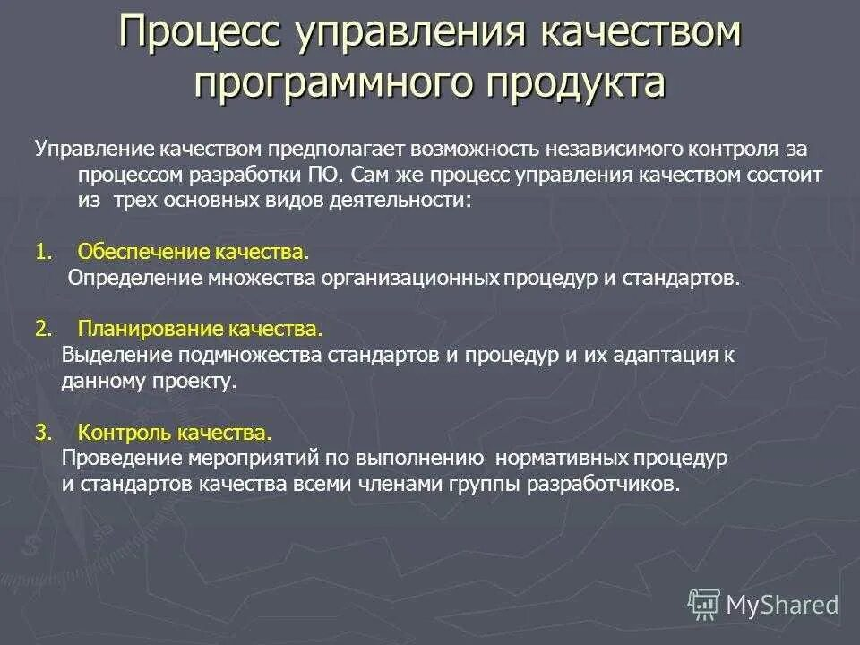Процесс управления качеством. Качество программного продукта. Процесс управления качеством состоит из трех основных видов. Инструментарии анализа качества программных продуктов.

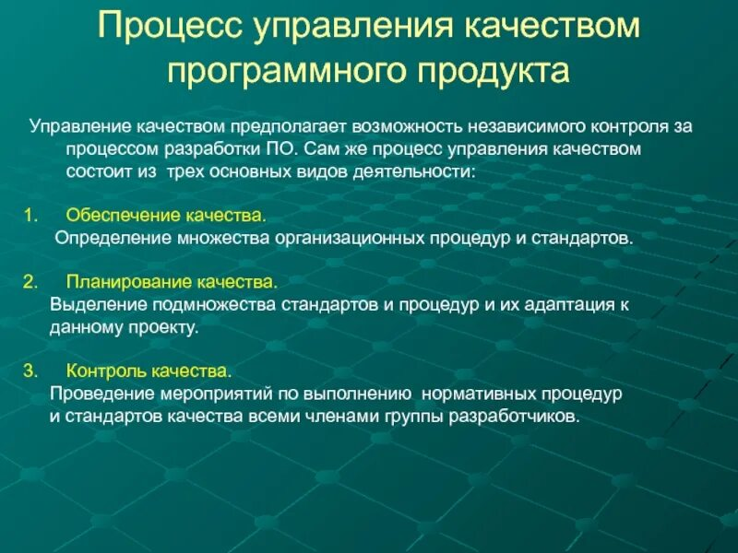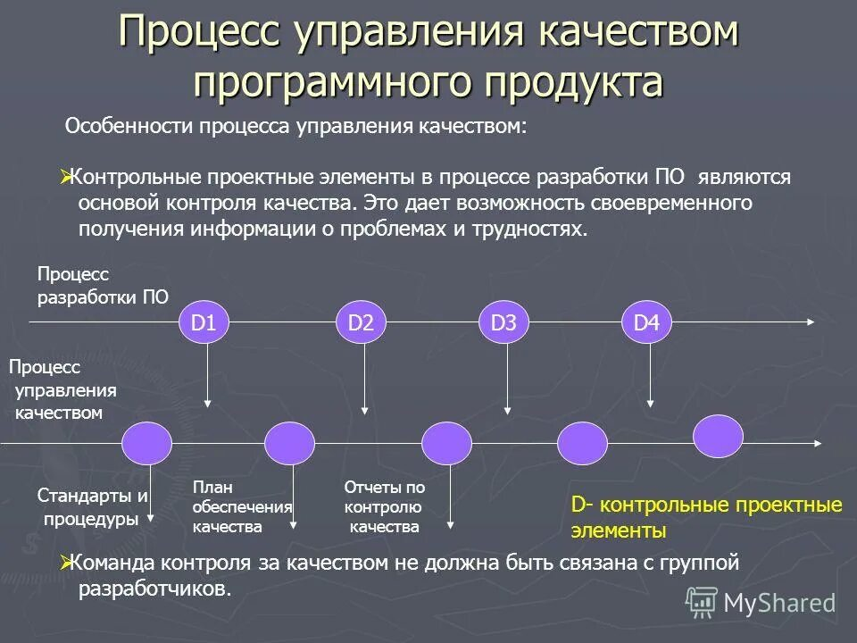Процесс управления качеством. Процедуры управления качеством. Процесс управления качеством представляет собой. Управление качеством это определение.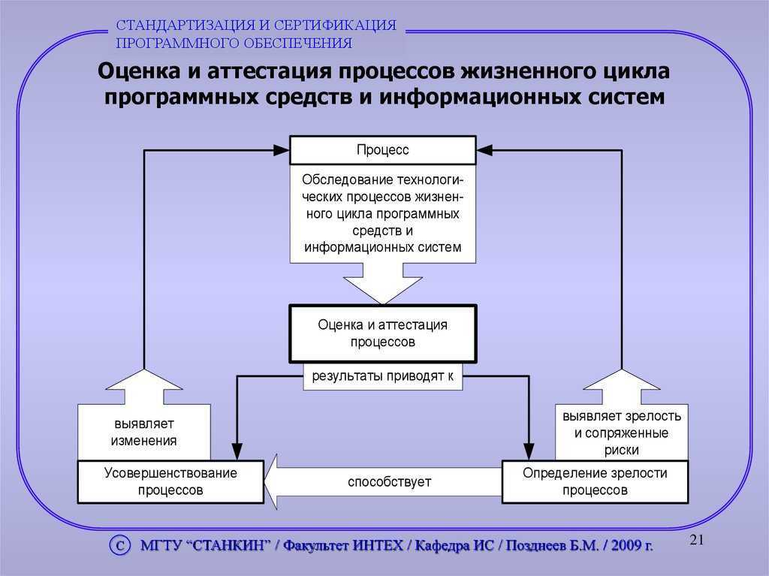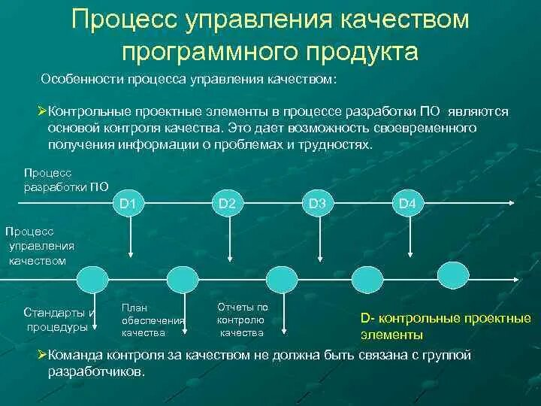Процесс управления качеством. Процесс управления качеством программного продукта.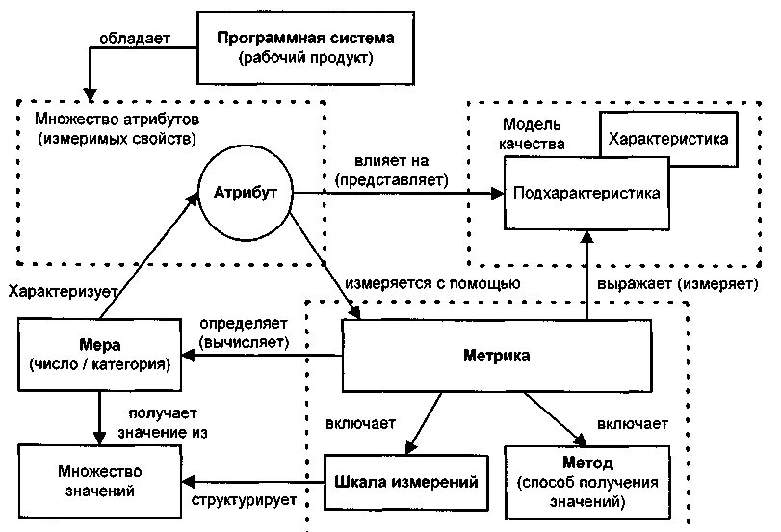Атрибуты качества программного обеспечения.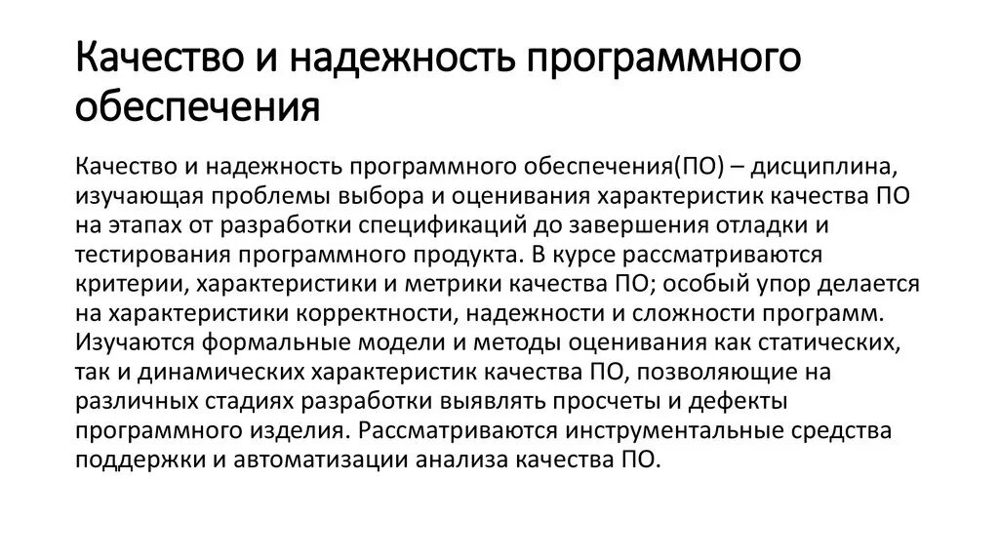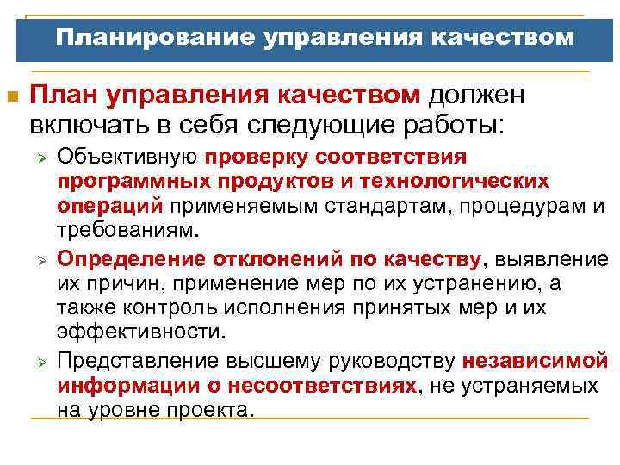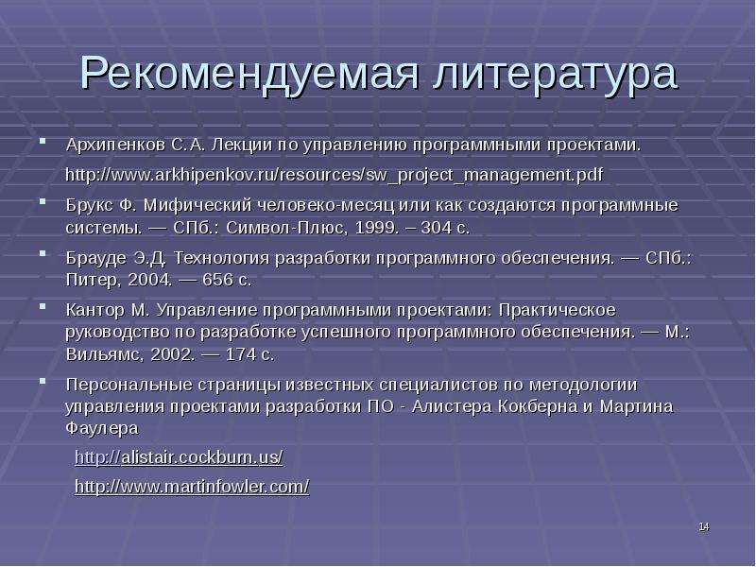Задачи программного продукта. Критерии качества программного продукта. Задачи программной инженерии. Мифический человеко-месяц, или как создаются программные системы.

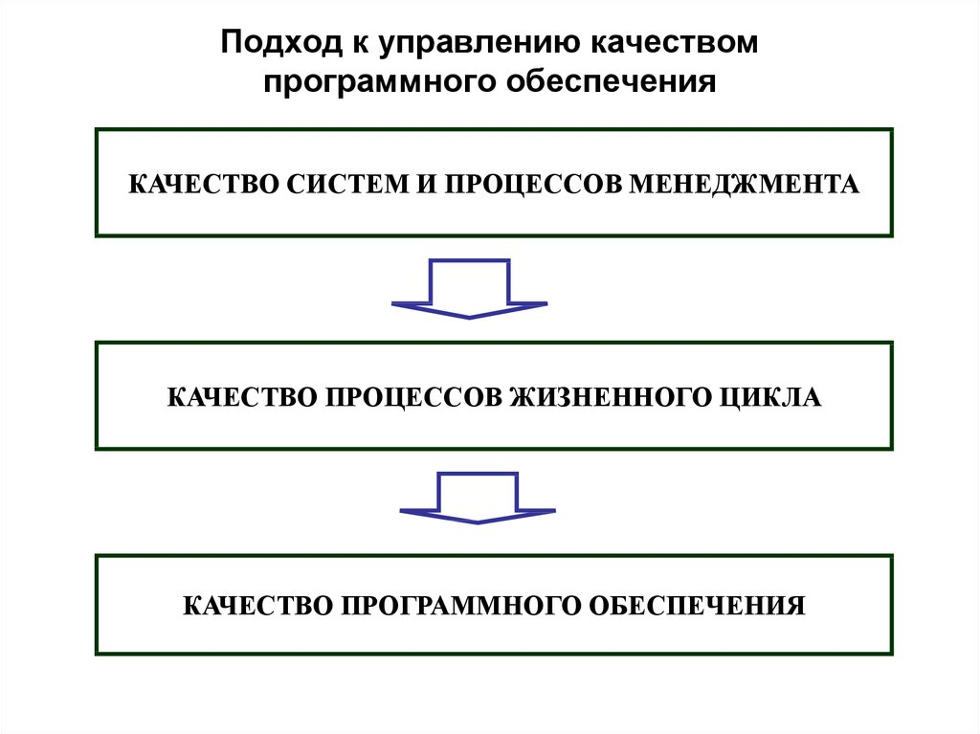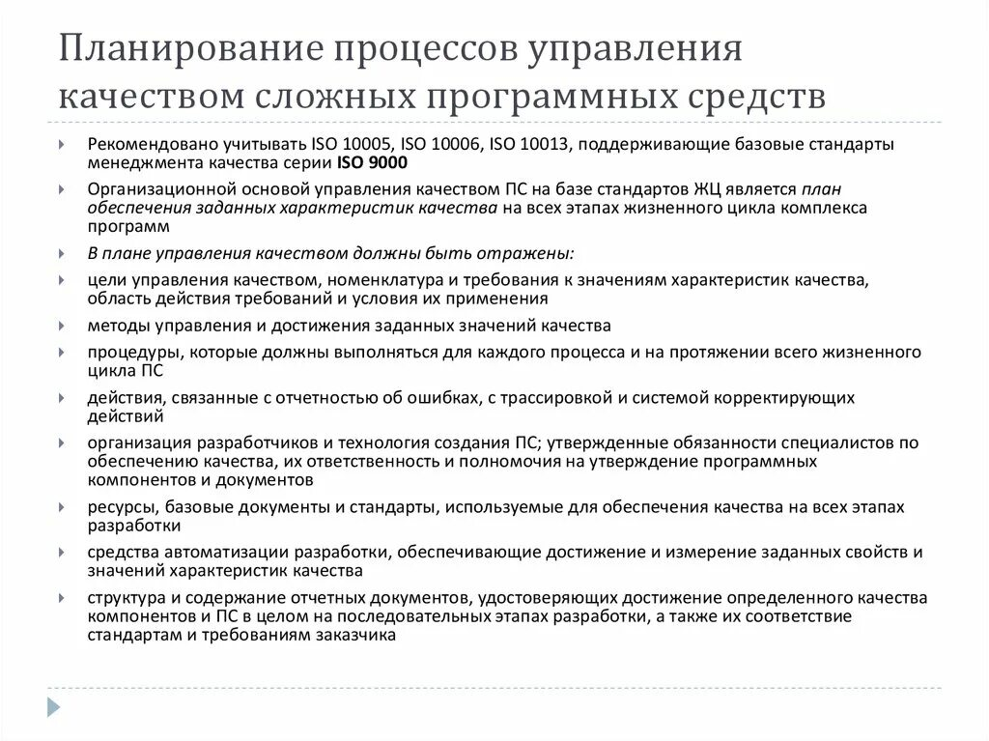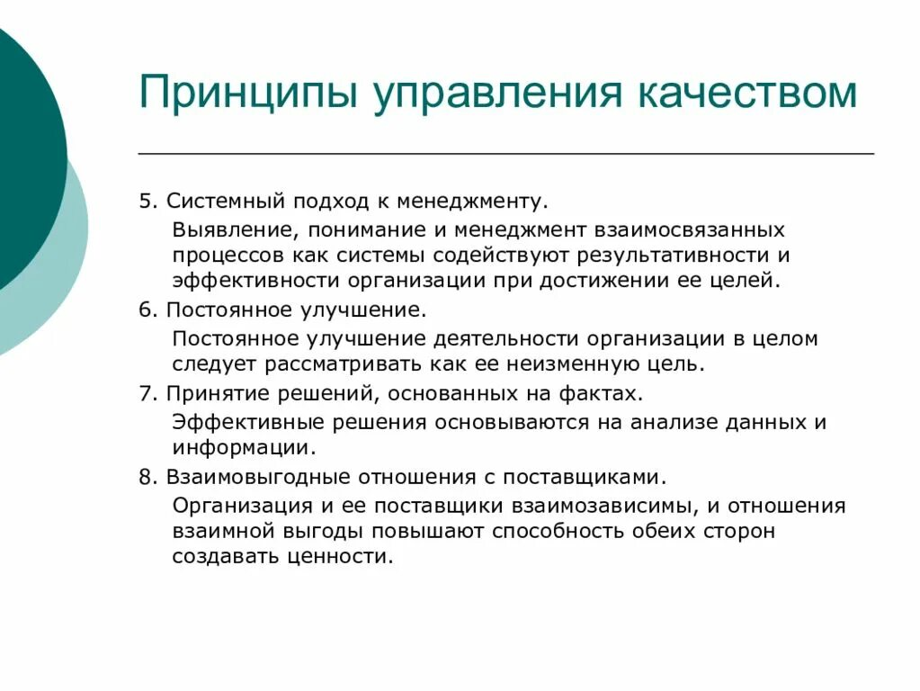Управление качеством. Принципы управления качеством. Принципы управления качеством в услуге. Принципы управления качеством продукции.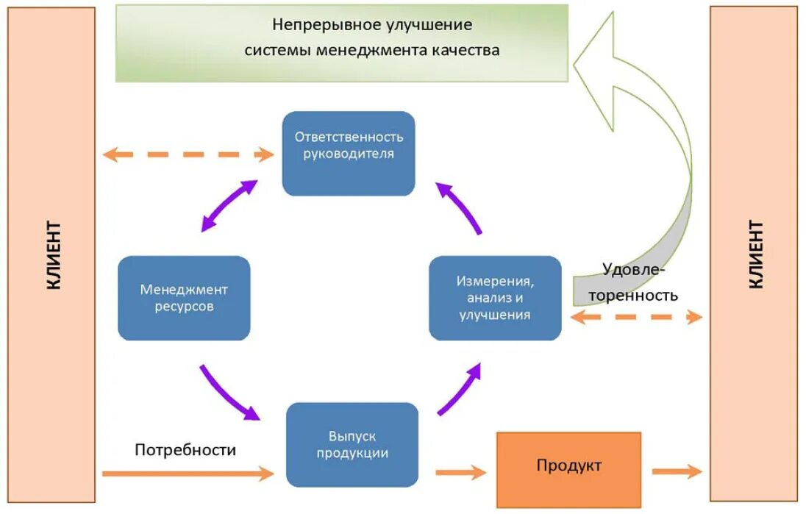Непрерывное улучшение. Модель непрерывного улучшения качества. Улучшение системы менеджмента качества. Непрерывное улучшение СМК.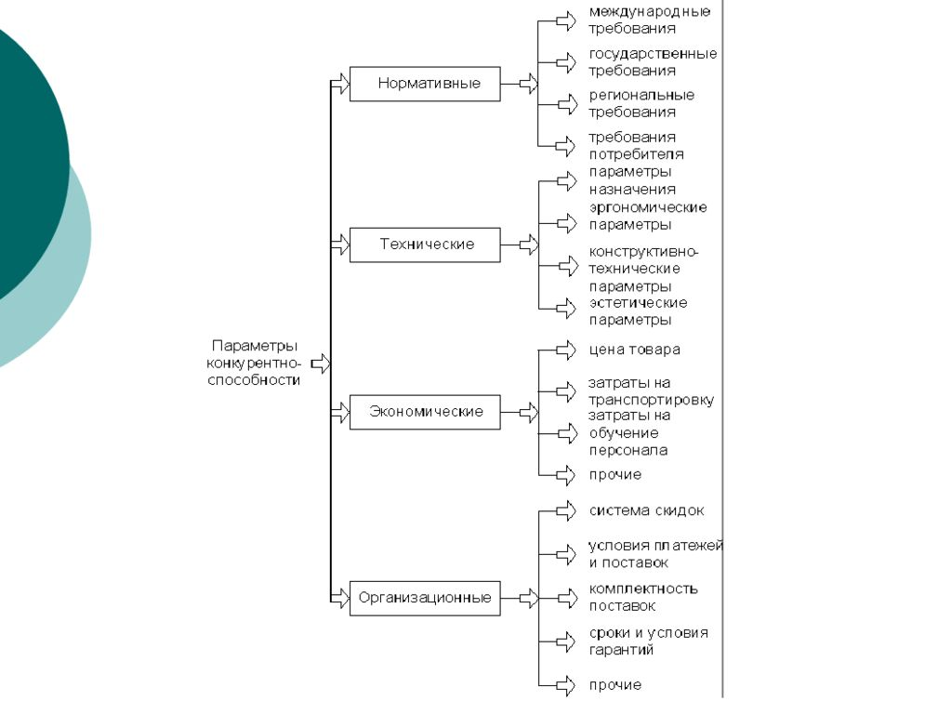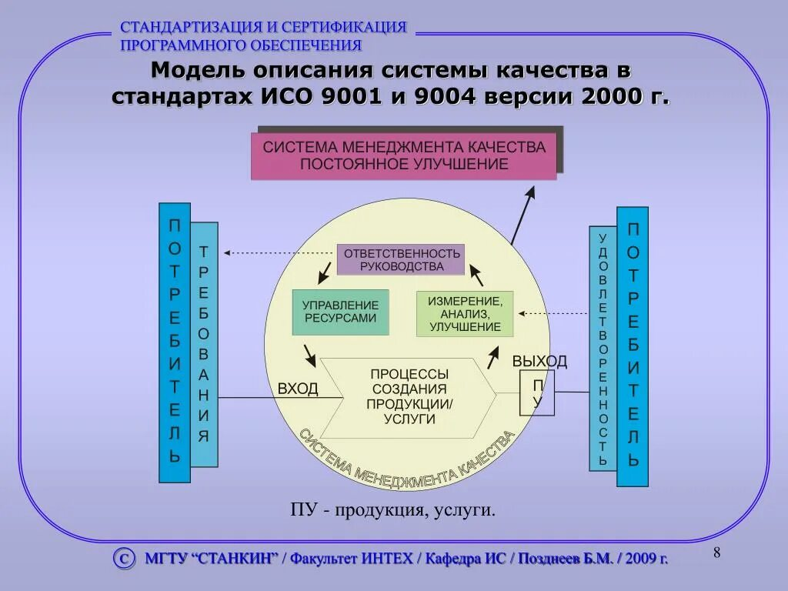Модель описания системы качества в стандартах ИСО 9001 И 9004. Системы качества стандартизации и сертификации. Стандартизация и сертификация товаров. Взаимосвязь метрологии стандартизации и сертификации.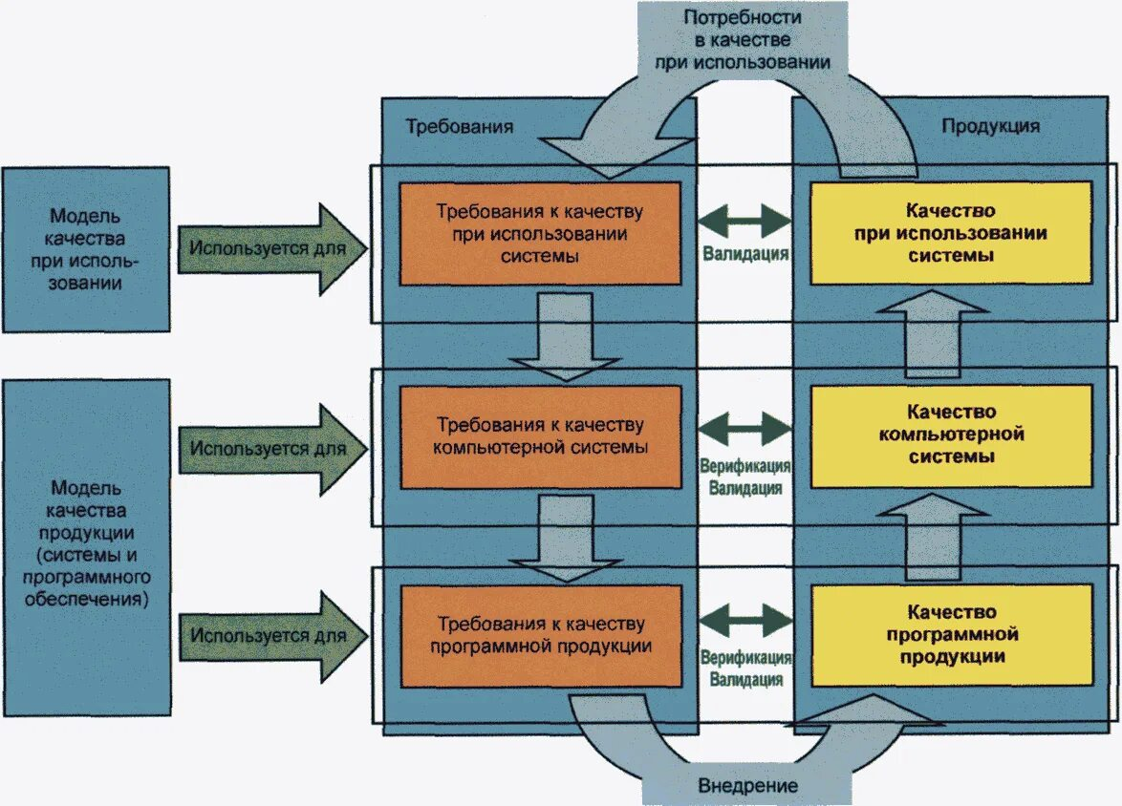Модель качества программного обеспечения. Модель качества программных средств. Качество программного обеспечения схема. Схему показателей качества программного обеспечения..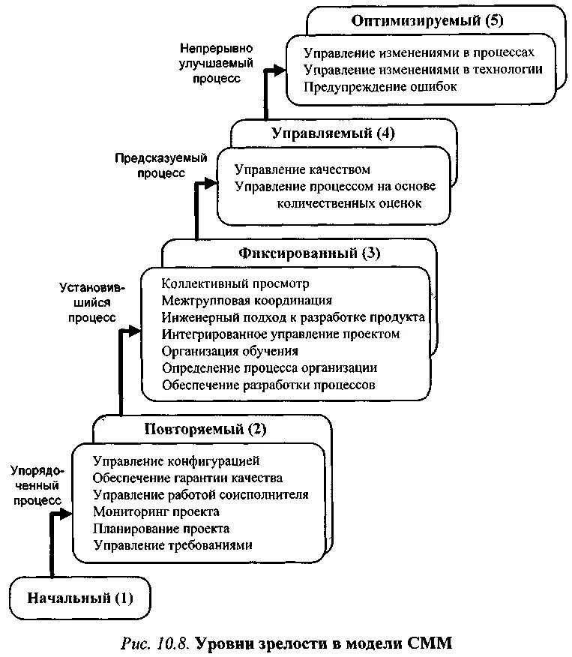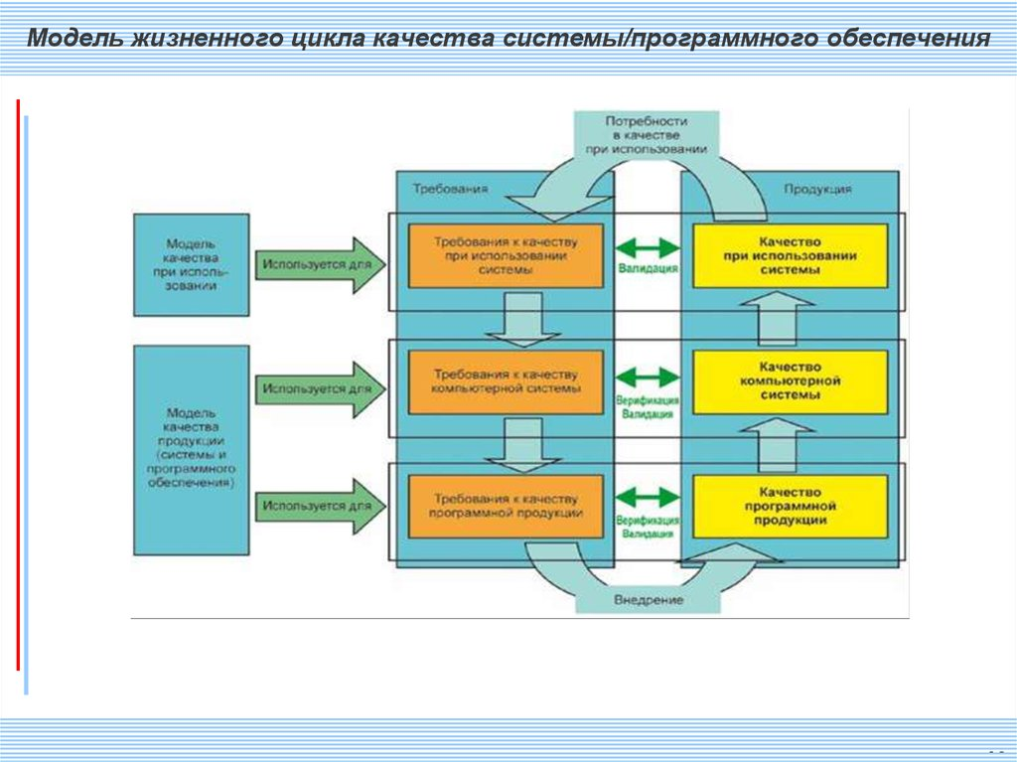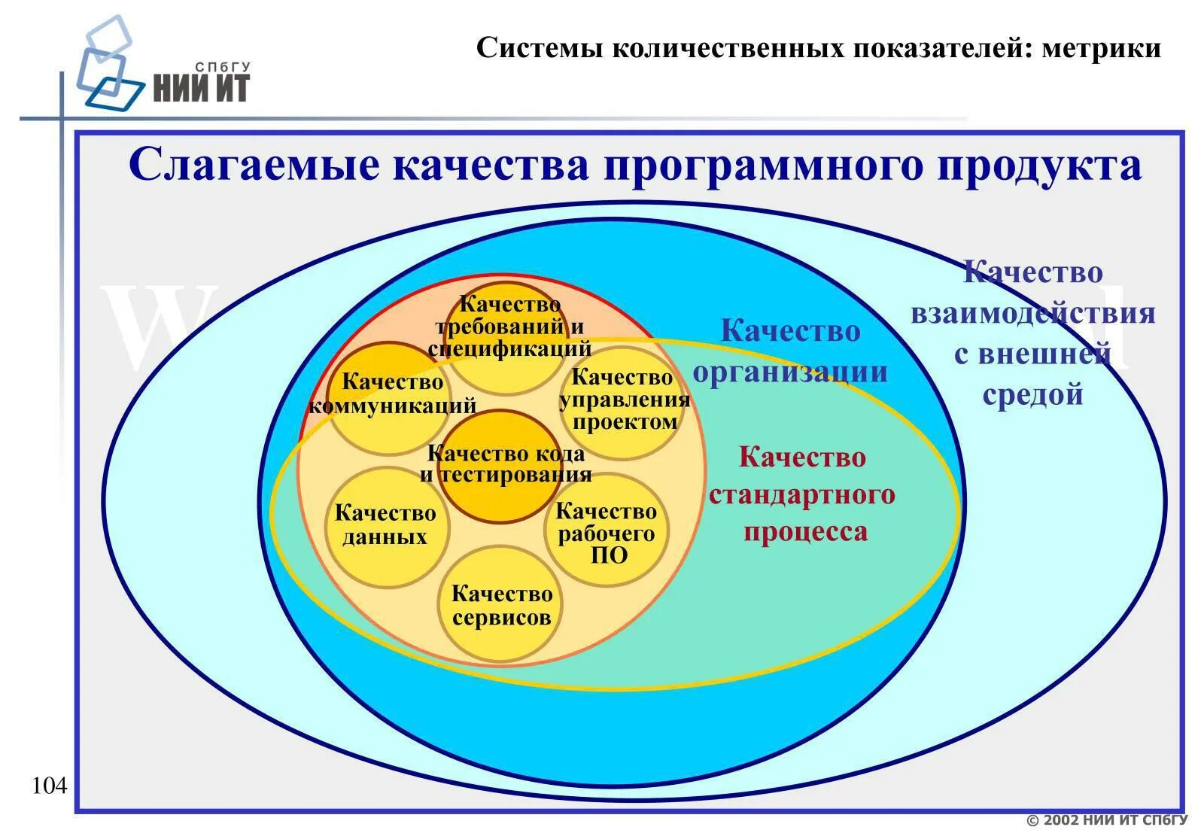Многоуровневая модель качества по. Метрики качества программного продукта. Модель качества по. Качество программного продукта.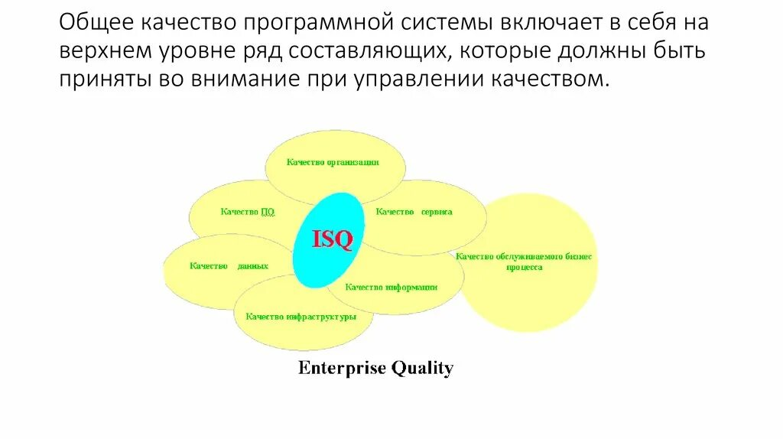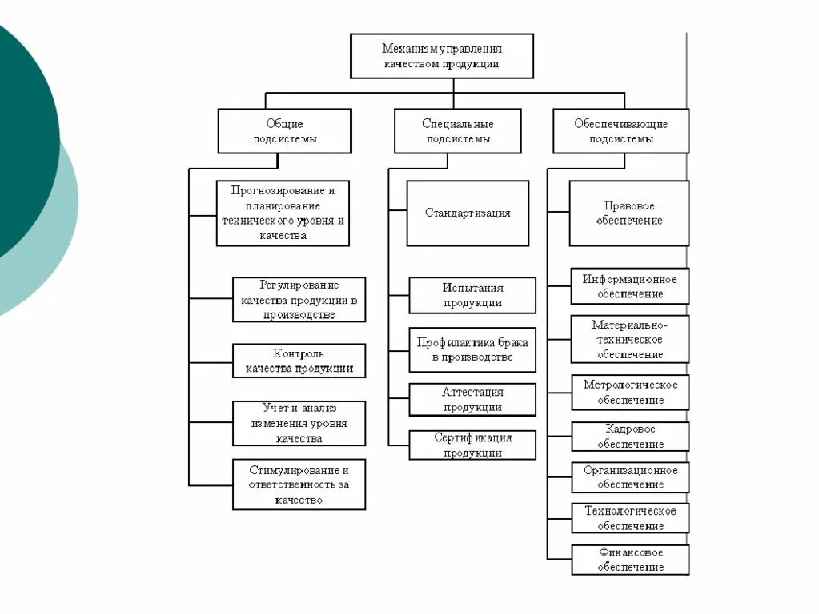Схемы сертификации программного обеспечения. Управление качеством программного обеспечения. Менеджмент качества, стандартизация и сертификация". Стандартизация и управление качеством продукции.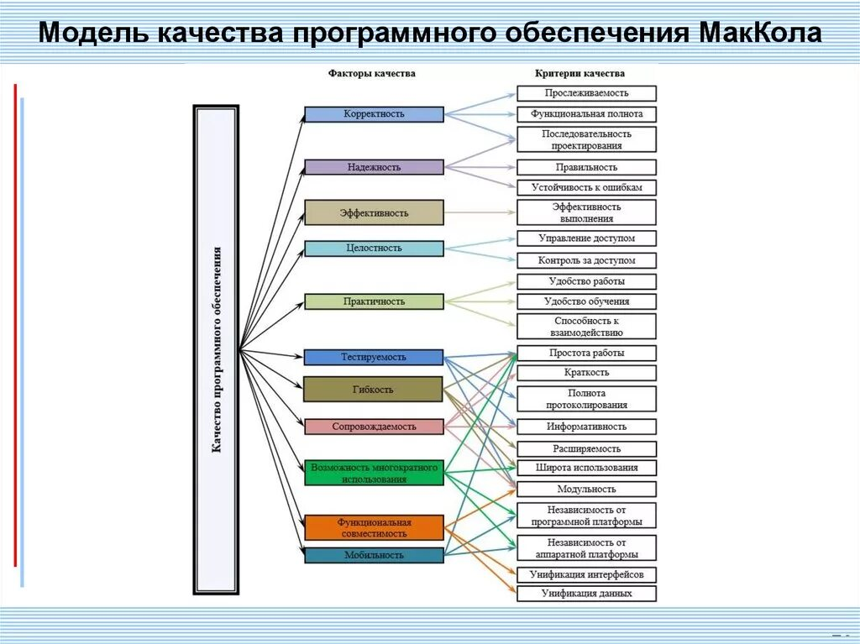Модель качества программного обеспечения Маккола. Модель качества программного продукта Боэма. Сравнительный анализ моделей качества программного обеспечения. Характеристики качества программного обеспечения таб.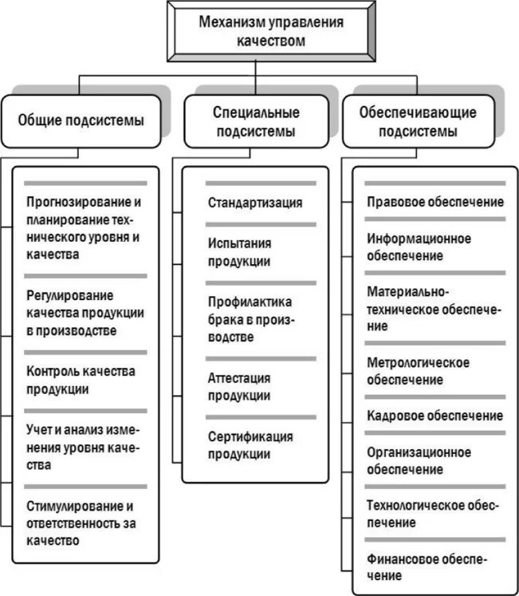Состав механизма управления. Подсистемы управления качеством. Субъекты управления качеством продукции. Подсистемы менеджмента.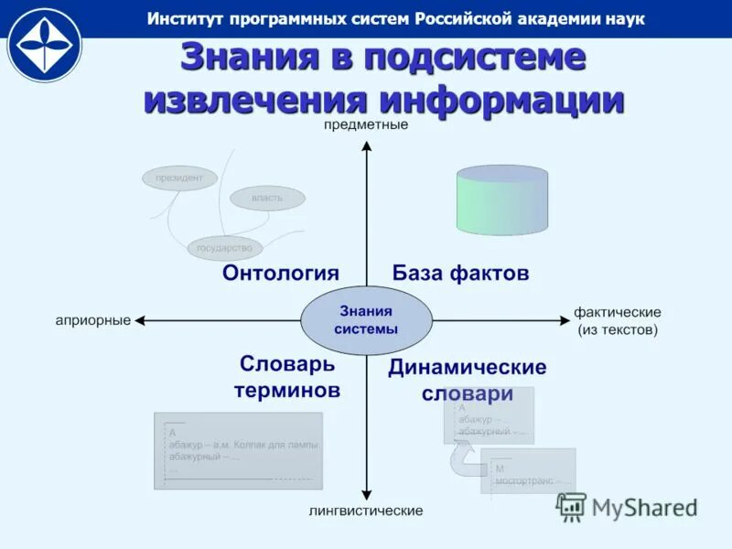

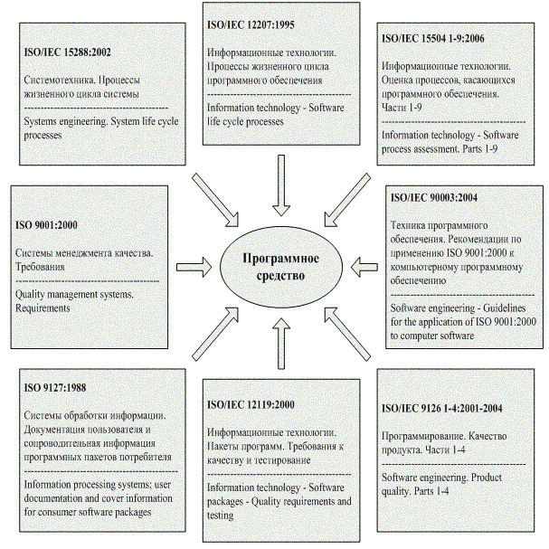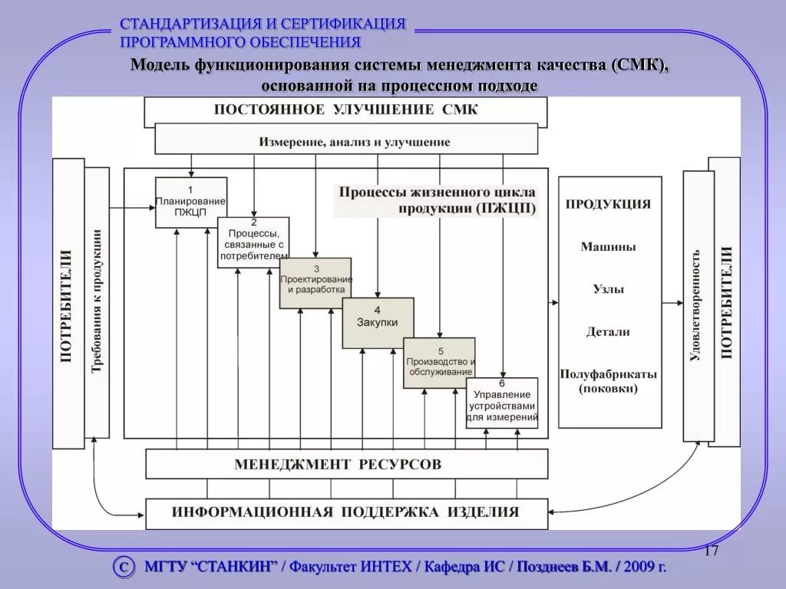Модель функционирования системы менеджмента качества СМК. Функциональная схема процессов СМК. Модель процессов СМК предприятия. Схема функционирования СМК.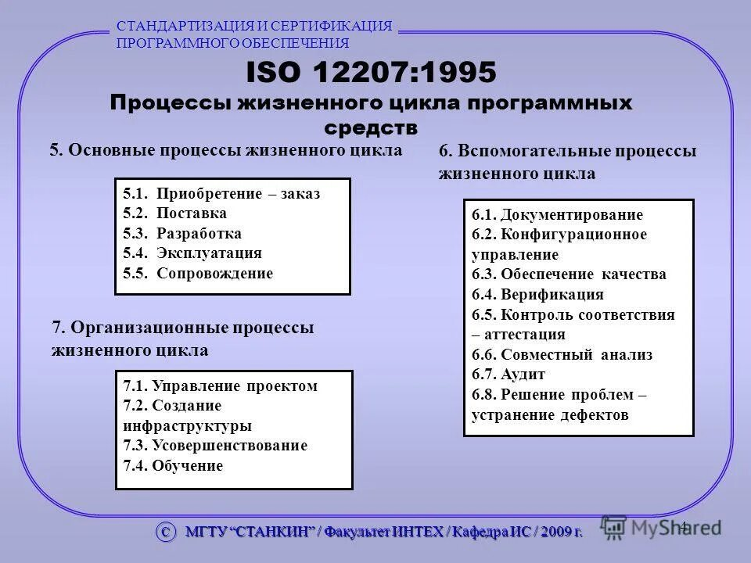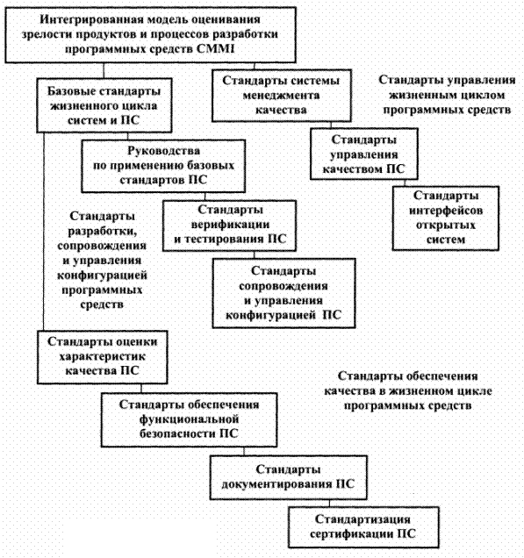Модели и профили жизненного цикла программных средств.. Базовый профиль жизненного цикла программного средства. Жизненный цикл профилей стандартов систем и программных средств. Стандарты жизненного цикла программных средств.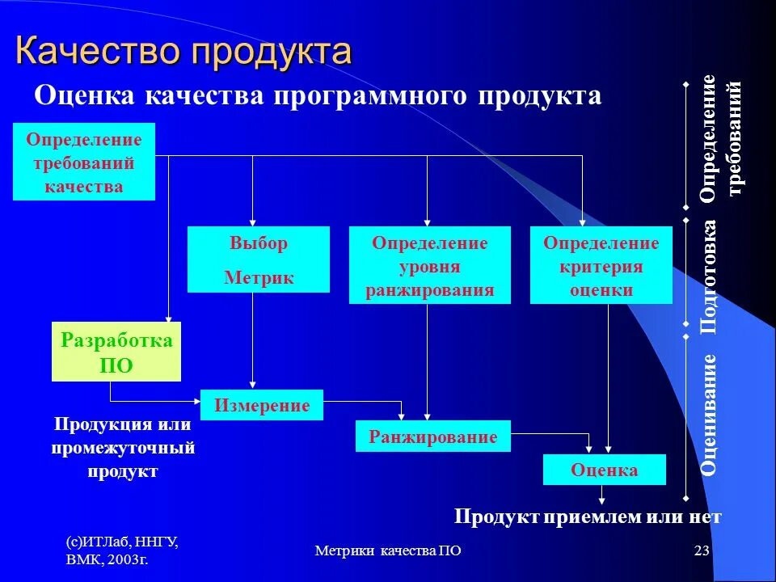Показатели качества программного продукта. Показатели качества программных продуктов:. Выбор характеристик качества оценки программного продукта. Оценка качества по.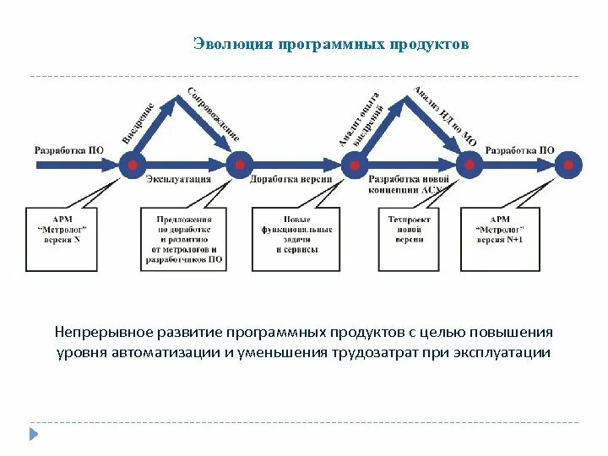Развитие программных продуктов. Направления развития программных средств. Направления развития и эволюции программных средств. Структура метрологической системы автоматизации.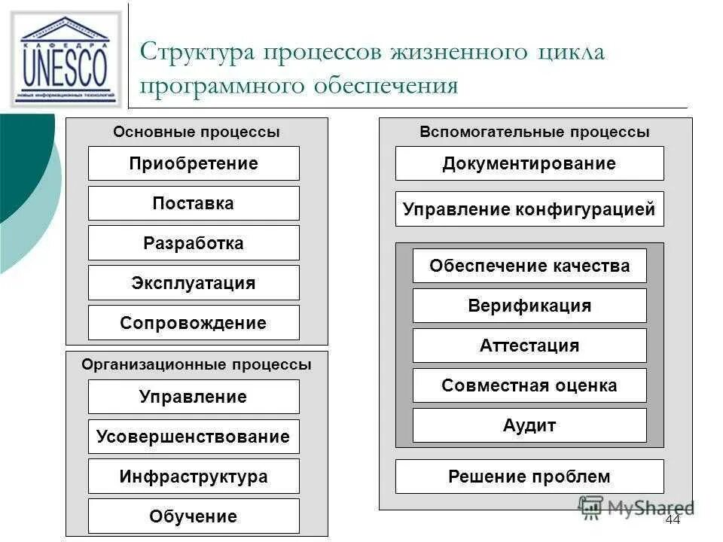Структура процессов жизненного цикла программного обеспечения. Вспомогательные процессы жизненного цикла. Процессы жизненного цикла программного обеспечения схема. Основные процессы жизненного цикла программного продукта.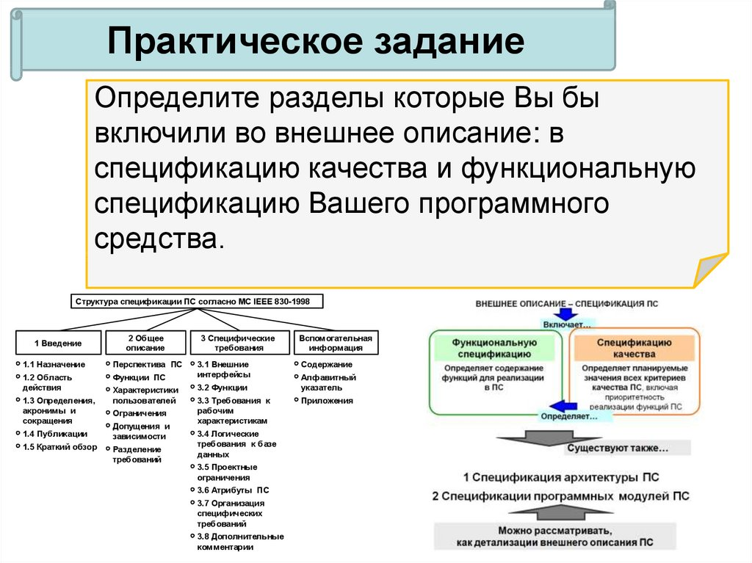Структура программных средств. Характеристики качества программных средств. Спецификация качества. Спецификация качества программного средства..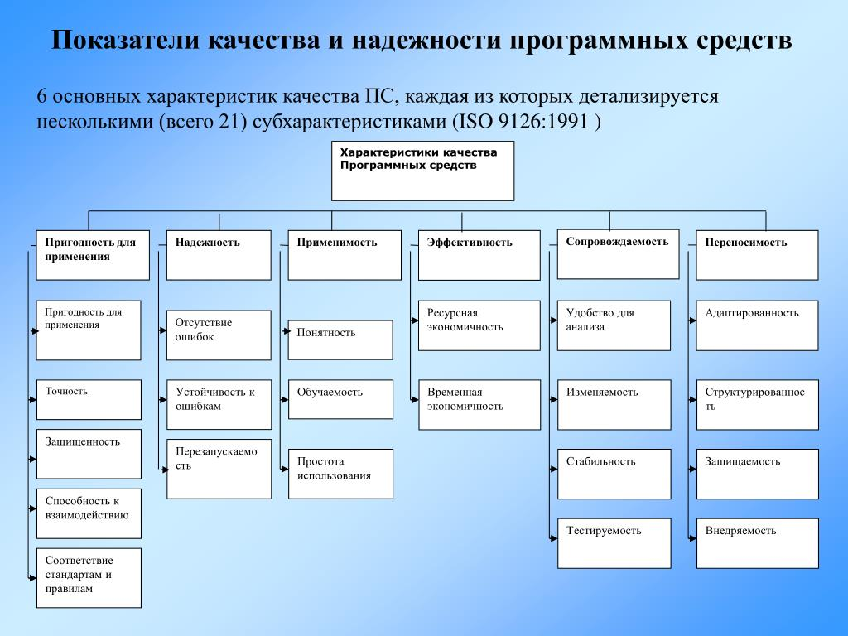Показатели качества программных средств. Основные показатели качества программного продукта. Основными показателями качества программных продуктов является. 1. Качество программных средств.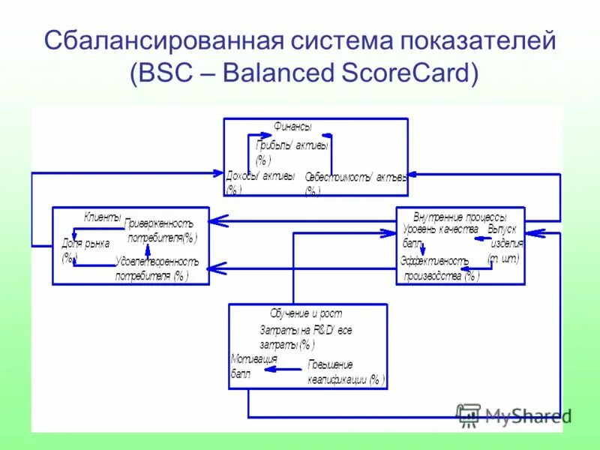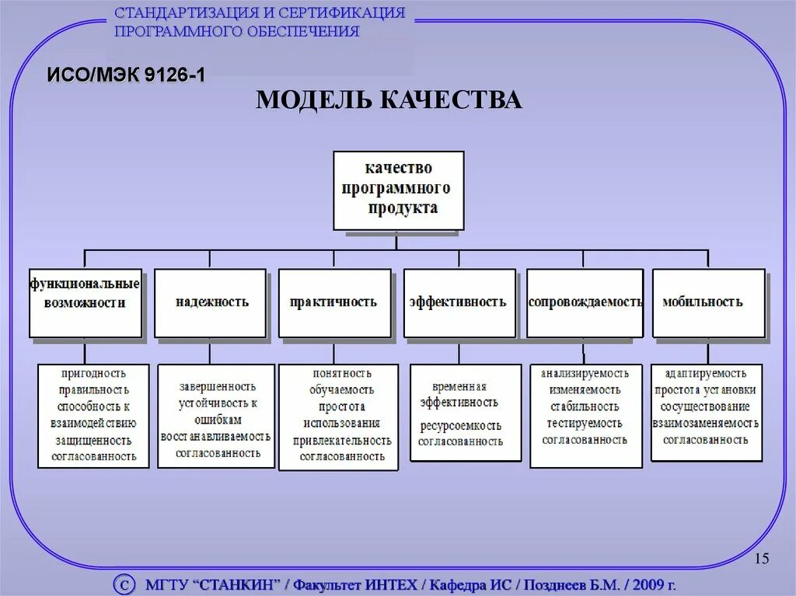Модель качества программного обеспечения (ISO 9126-1). Характеристики качества программного изделия.. Характеристики качества программных средств. Модель оценки качества программного обеспечения.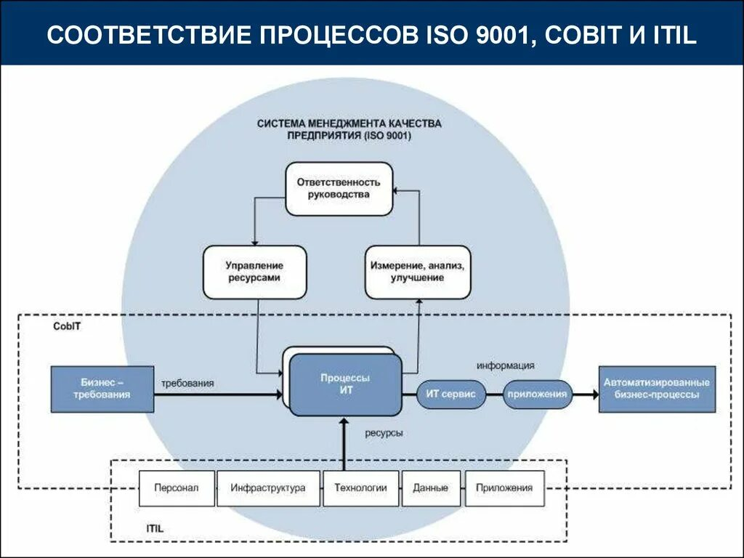Схема ITIL процессов. Схема взаимодействия процессов ITIL. Схема бизнес процессов ИТ отдела. Система управления услугами в ITIL.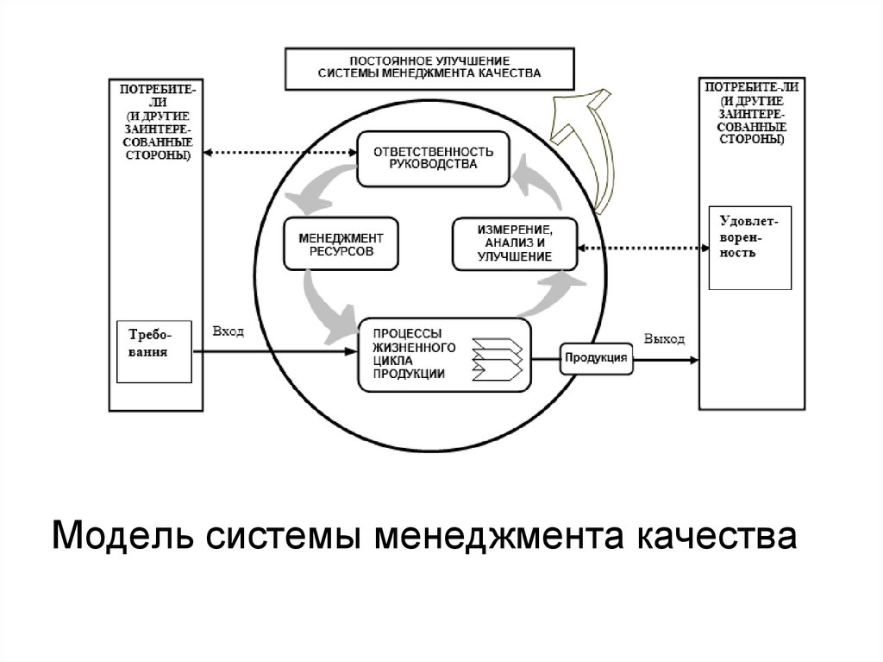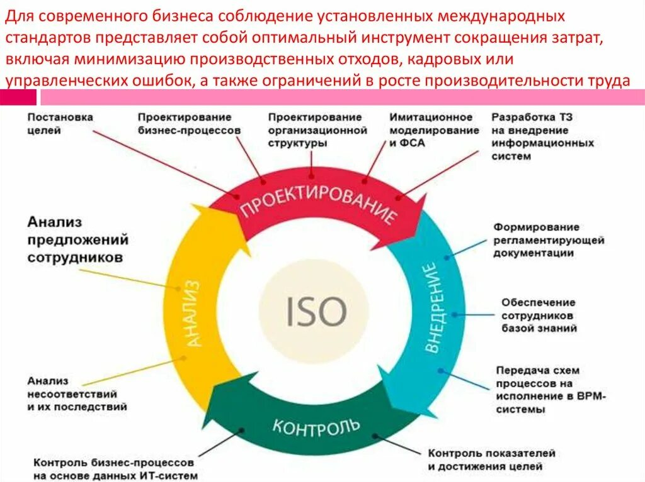Стили проектирования. Проектирование бизнес процессов. Структура процесса проектирования. Система менеджмента качества.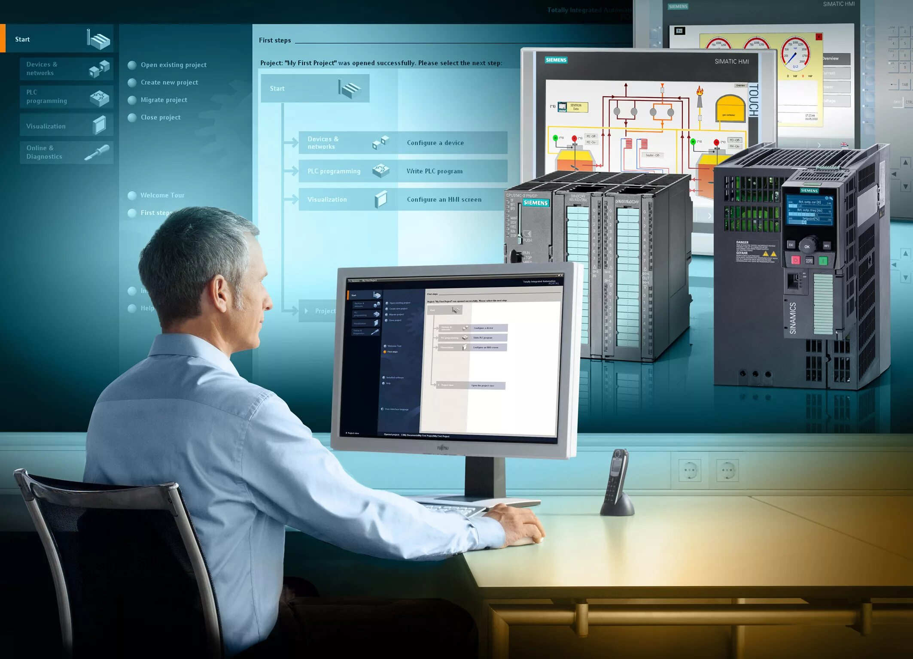Автоматизация предприятия. Системы автоматизации. Автоматизация управления производством. Информационные технологии в технических системах.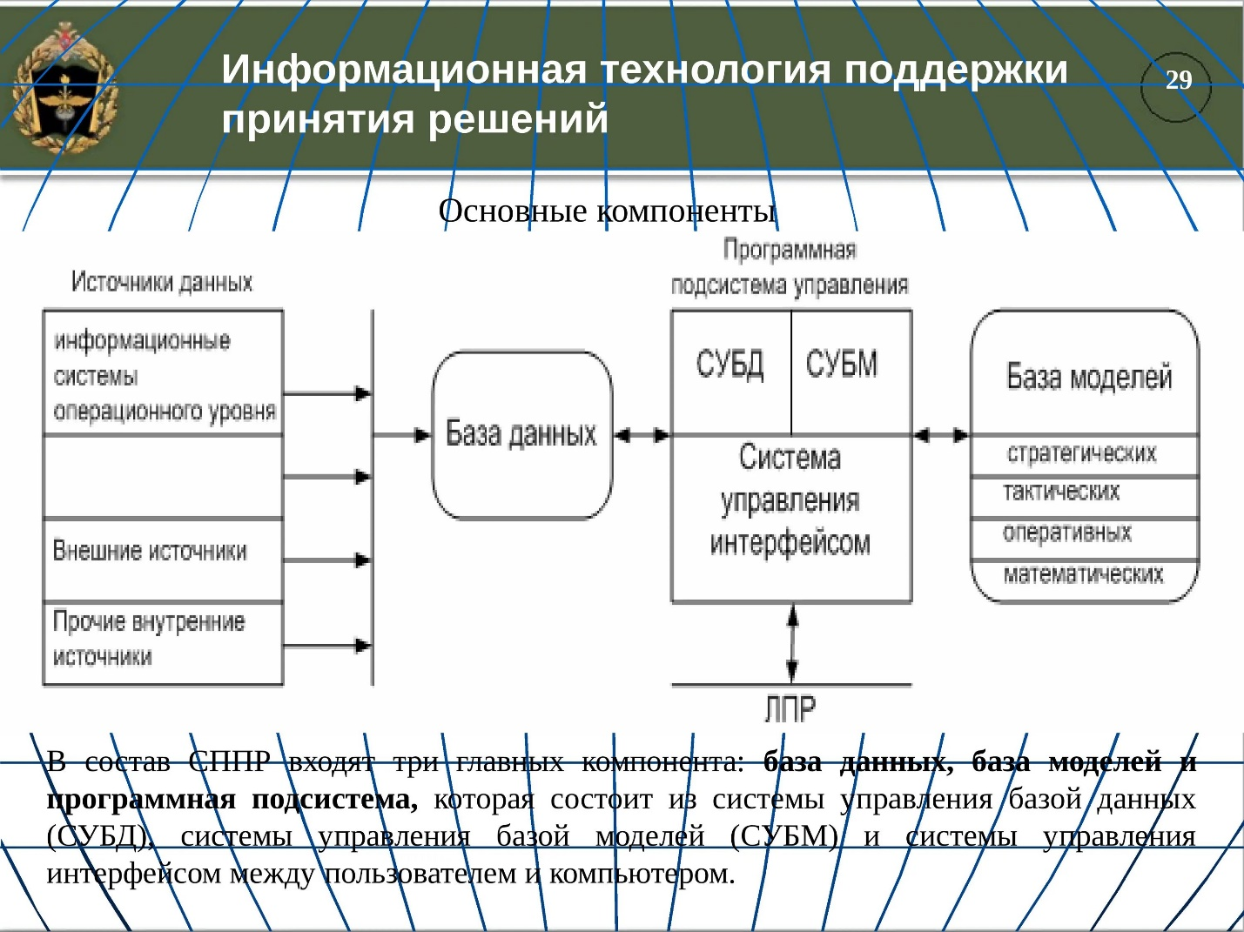Схема поддержки принятия решений. Поддержка принятия решений в информационных системах.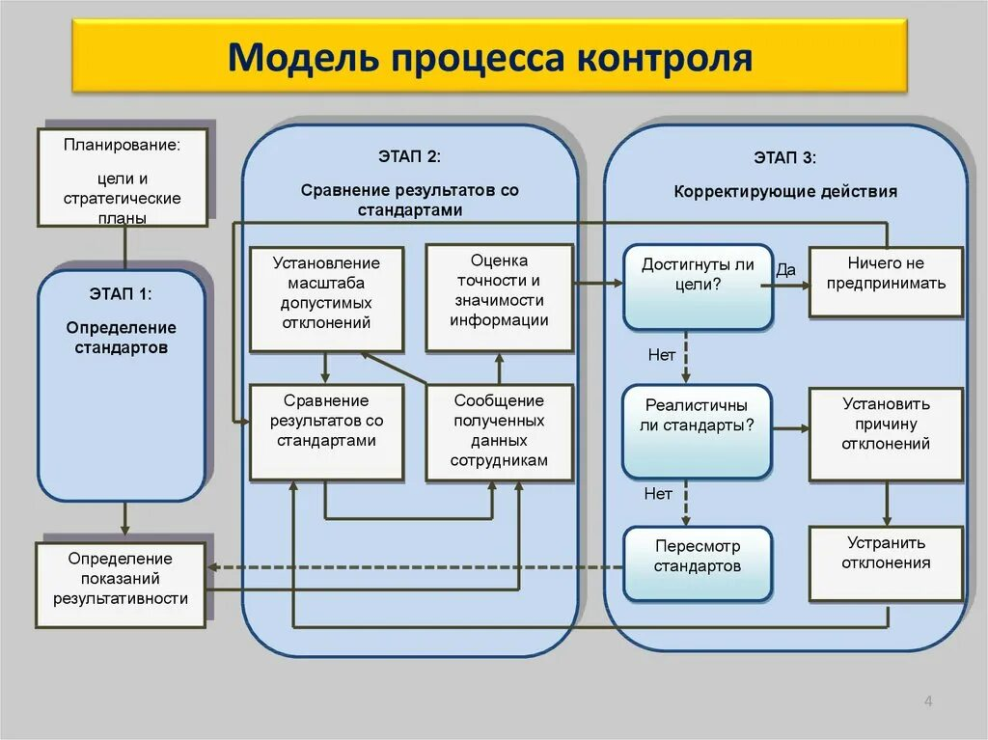Процесс контроля качества. Процесс организации контроля качества. Модель процесса контроля. Схема процесса контроля.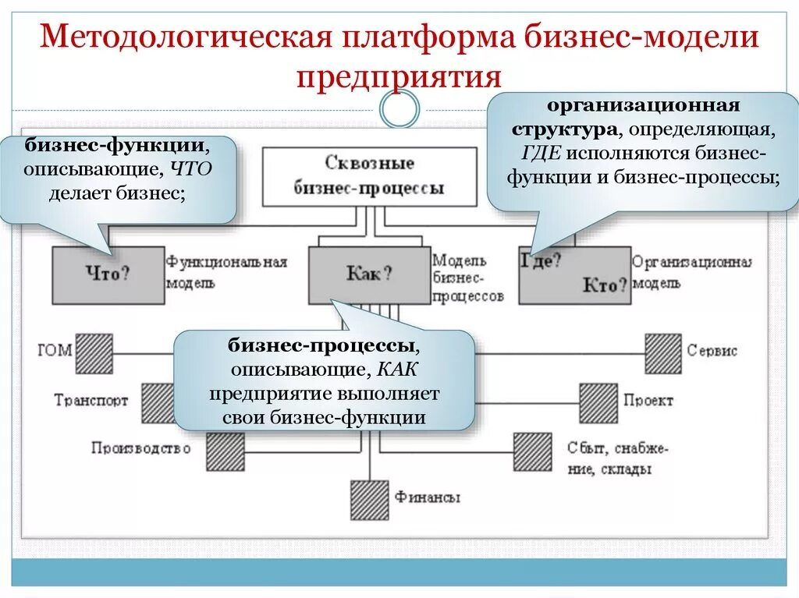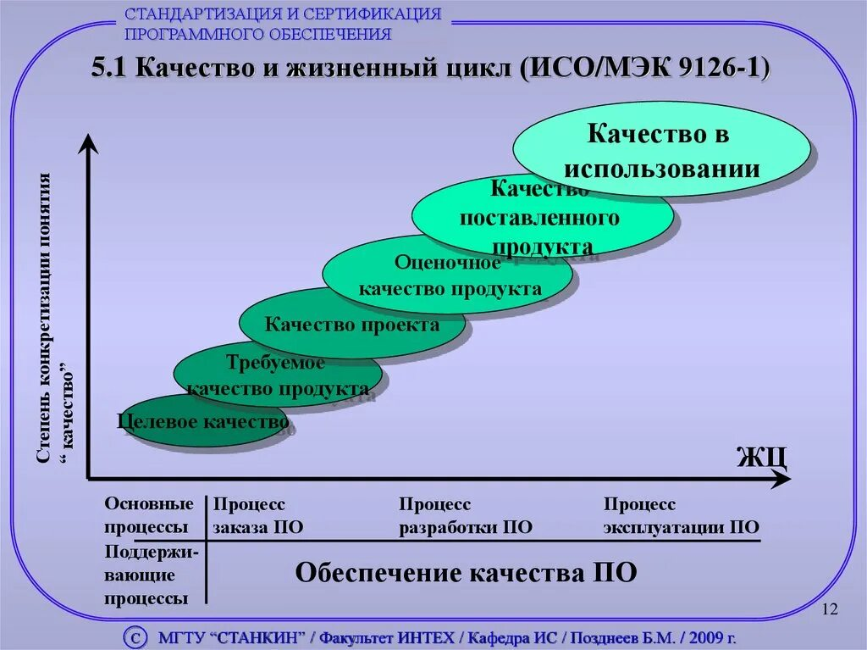Концепция обеспечения качества. Стандартизация качества программного обеспечения. Стандартизация разработки по. Унификация программного обеспечения.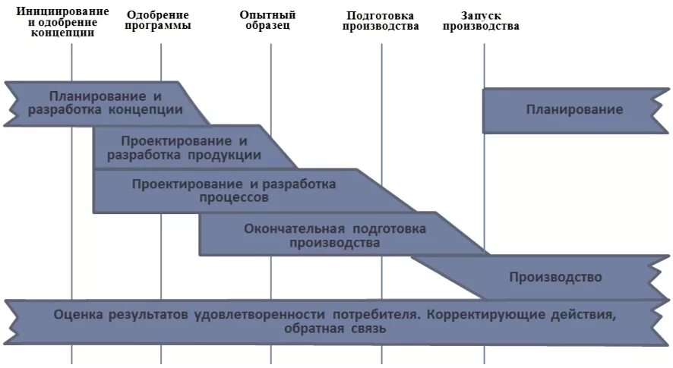Перспективное планирование качества продукции (APQP). APQP планирование качества. APQP планирование качества продукции. Планирование качества схема.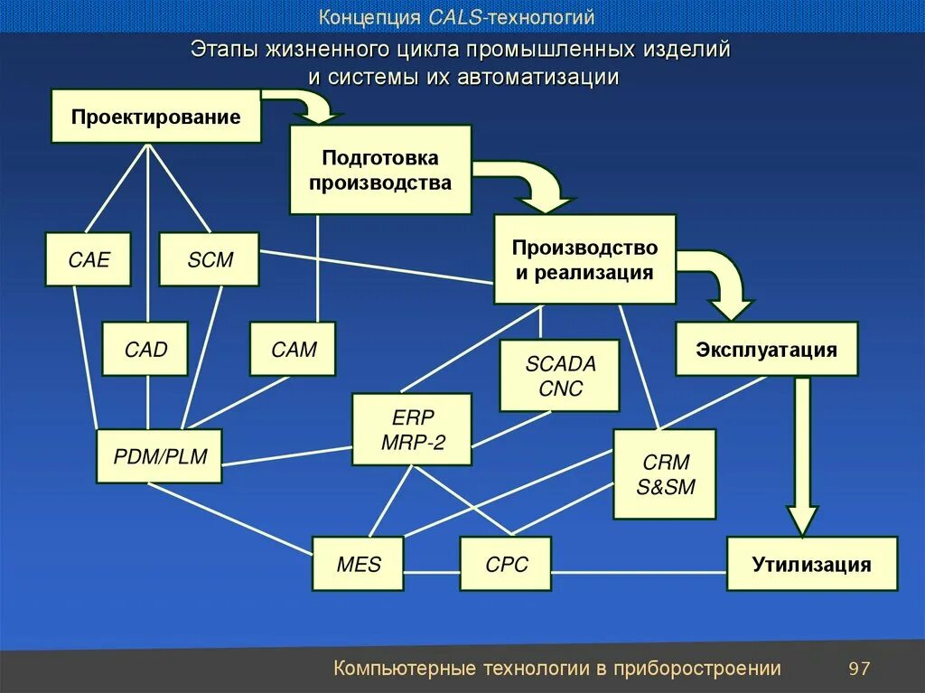Этапы жизненного цикла промышленных изделий. Структура Cals технологий. Этапы жизненногтцикла изделия. Отдел подготовки производства.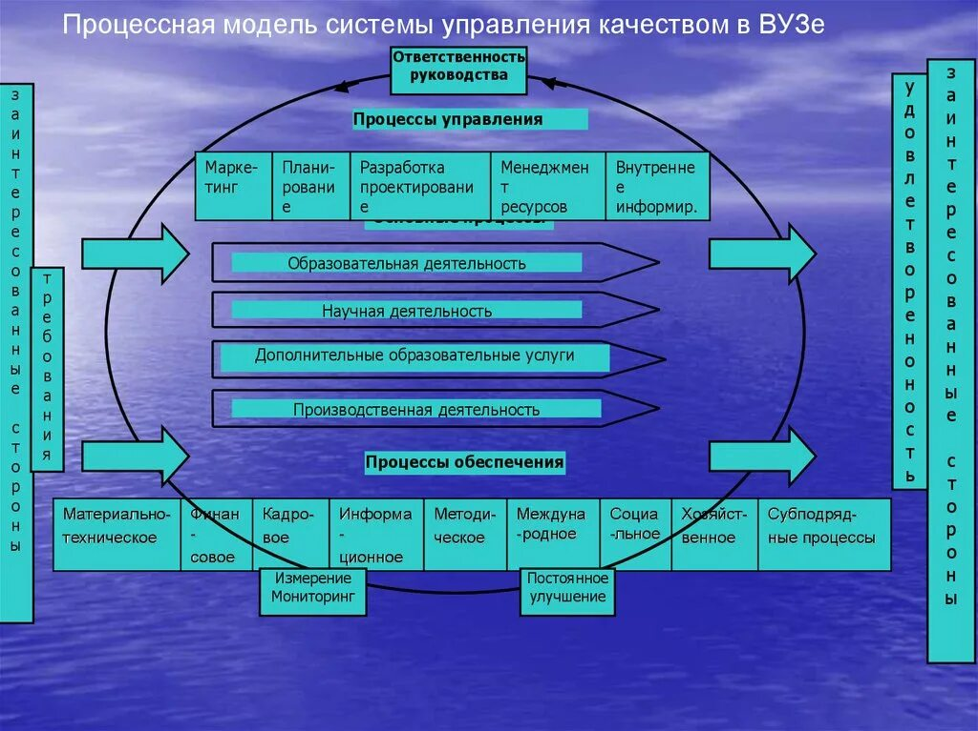Структура системы менеджмента качества организации. Процессная модель СМК школы. Организационная структура предприятия система менеджмента качества. Система менеджмента качества в оргструктуре предприятия.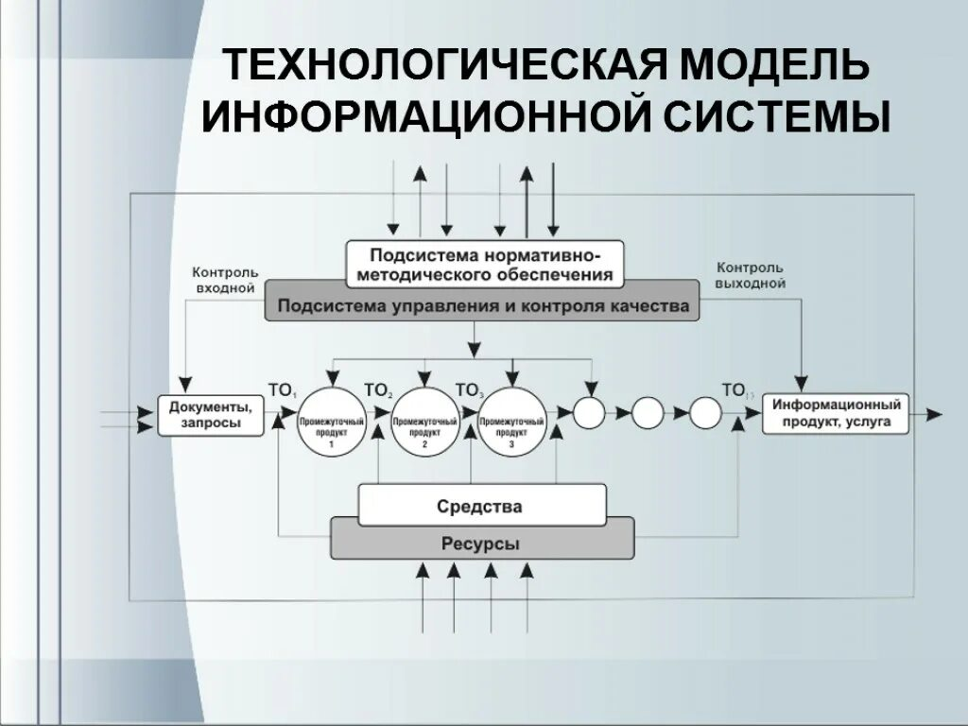Технологическая модель проекта. Технологическая модель предприятия. Системы технологического моделирования. Модель информационной системы предприятия.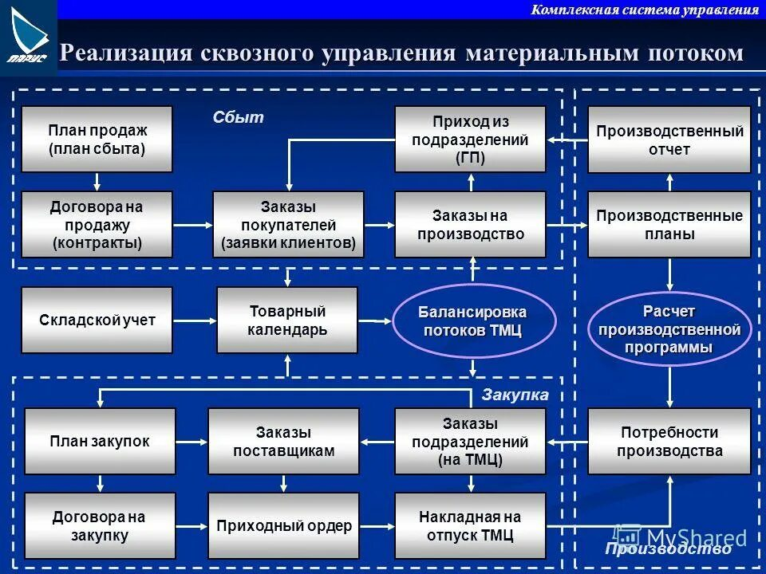Система планирования на производственном предприятии. План управления производством. Структура производственного планирования. Планирование производственного процесса.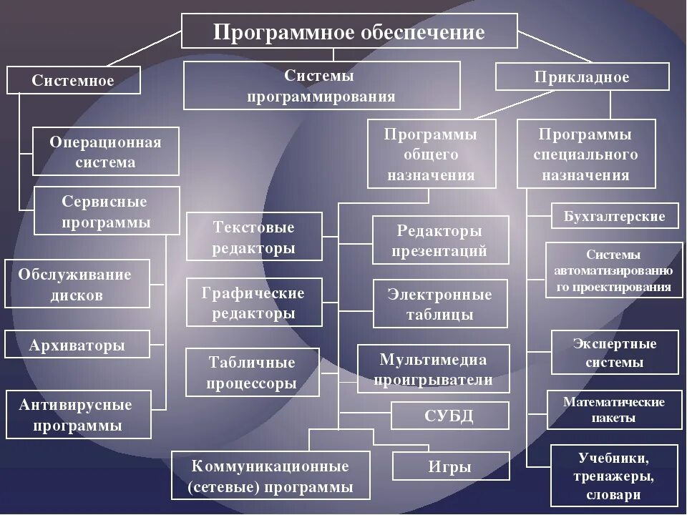Схема программного обеспечения по информатике 10 класс. Системное программное обеспечение схема. Программное обеспечение таблица. Системное по прикладное по системы программирования.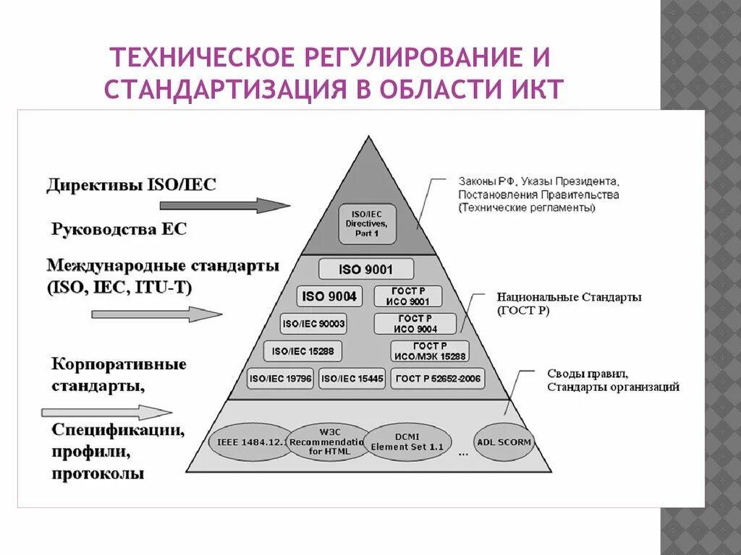Техническое регулирование стандартизация и сертификация. Техническое регулирование в области ИКТ. Стандартизация в области ИКТ. Стандартизация и сертификация программного обеспечения.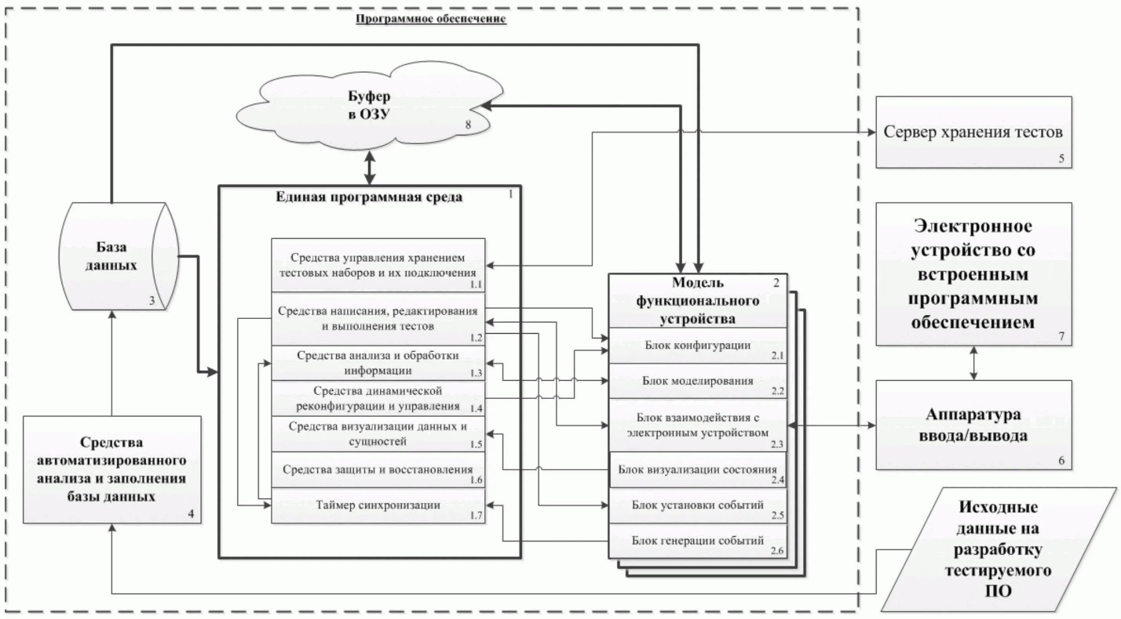ИС учета тестирования комплексов программного обеспечения. Схема тестирования интерфейсов программного обеспечения. Классификация тестирования программного обеспечения схема. Модель процесса тестирования программного обеспечения.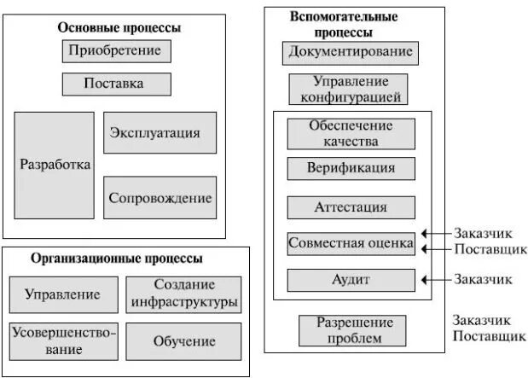Вспомогательные процессы жизненного цикла программного продукта. Фазы процесса разработки программного обеспечения схема. Основные , вспомогательные и организационные процессы ЖЦ по.. Структура процессов жизненного цикла программного обеспечения.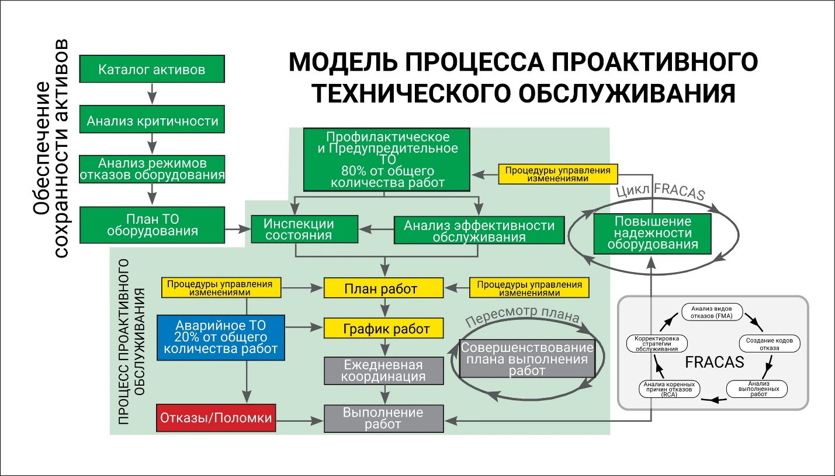Схема процессов ТОИР. Совершенствование технического обслуживания. Процесс технического обслуживания оборудования. Моделирование технических процессов.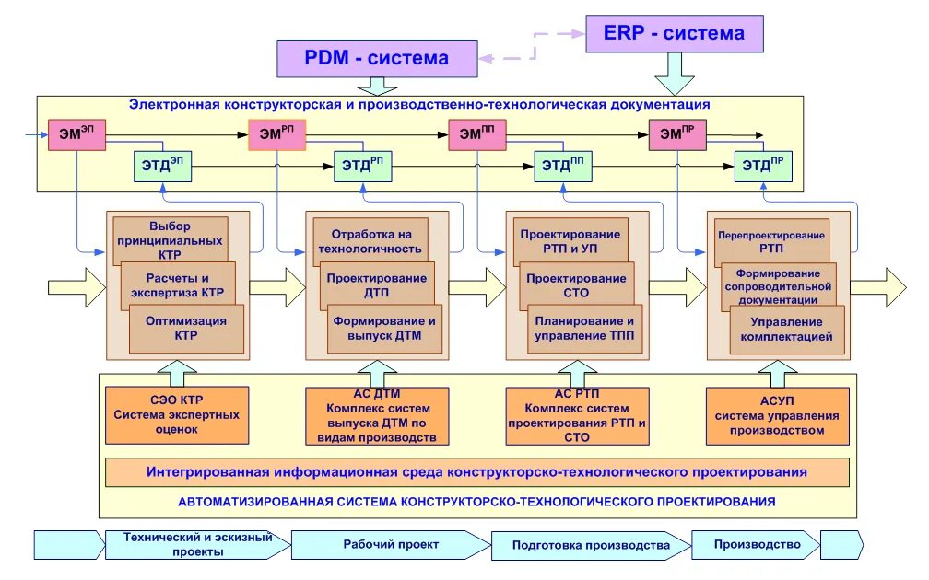Схема конструкторская технологическая подготовка производства. Схема управления процессом проектирования. Схема технологического процесса строительства.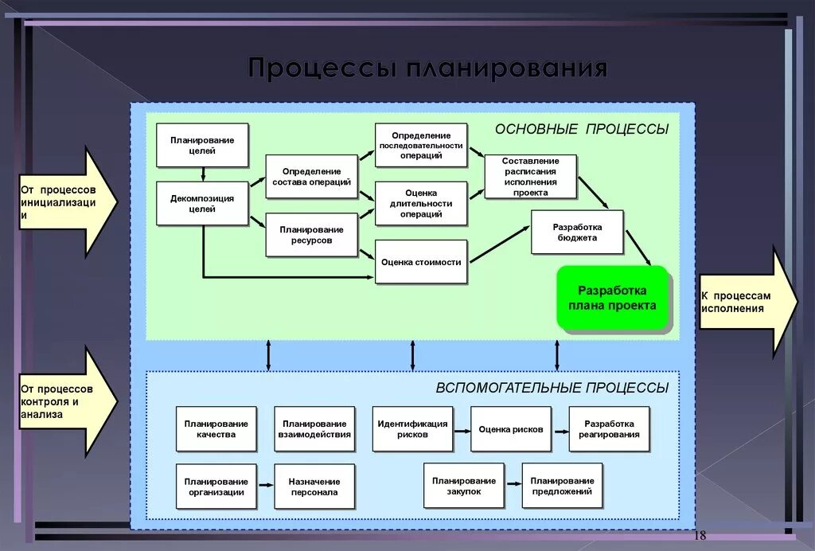Схема процесса бизнес-планирования. Процесс планирования деятельности организации схема. Пример процесс «планирование персонала проекта». Основные процессы процедуры планирования.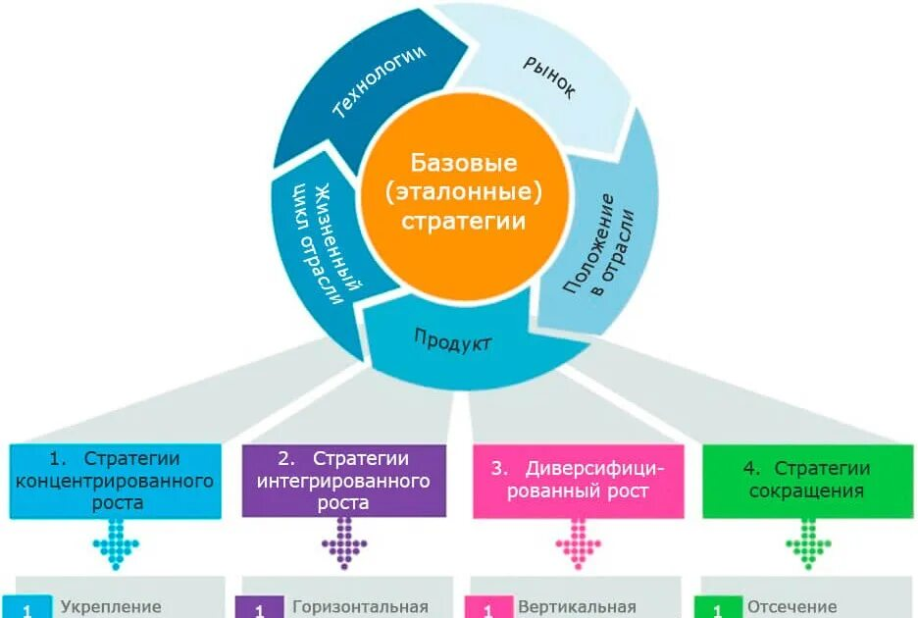Стратегия развития компании. Разработка стратегии компании. План разработки стратегии компании. Разработка стратегии развития.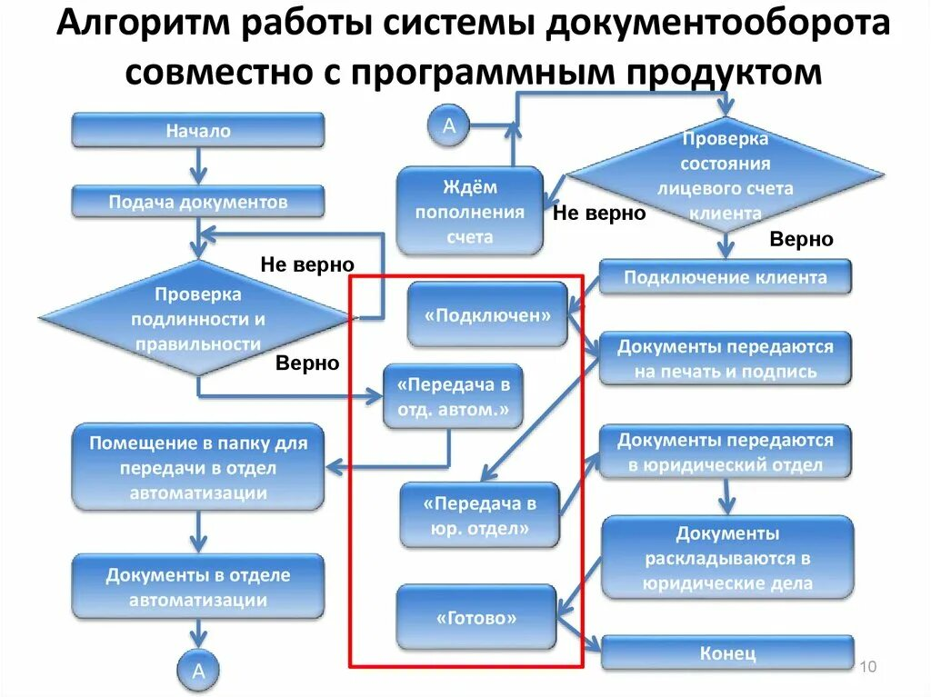Схема документооборота программного продукта. Документооборот схема процесса. Алгоритм работы документооборота. Алгоритм документооборота на предприятии.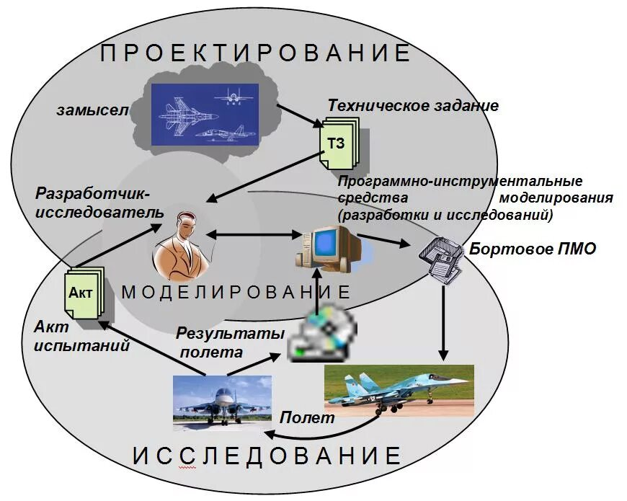Методы проектирования программных систем. Системы моделирования примеры. Схема разработки информационной системы. Системная модель проектирования.

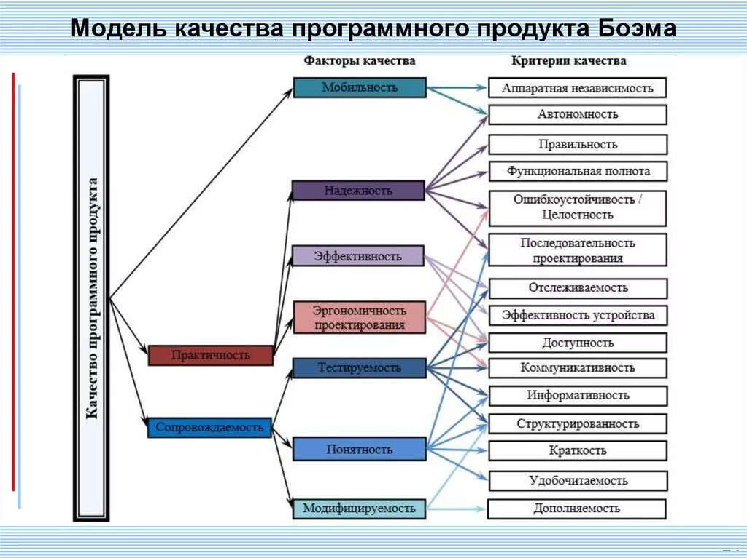Модель качества программного продукта Боэма. Инструментарии анализа качества программных продуктов. Модель качества Маккола. Модель качества программного обеспечения Маккола.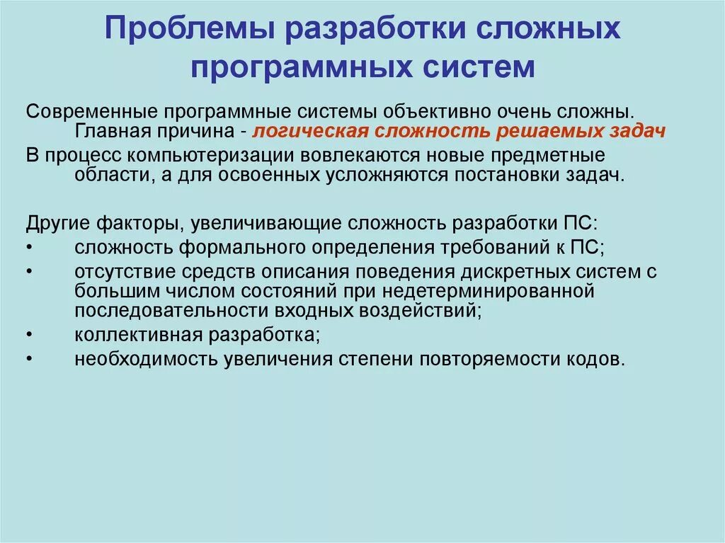Разработка программных систем. Разработка сложных программных систем. Проблемы при разработке программного обеспечения. Программное обеспечение решение проблем.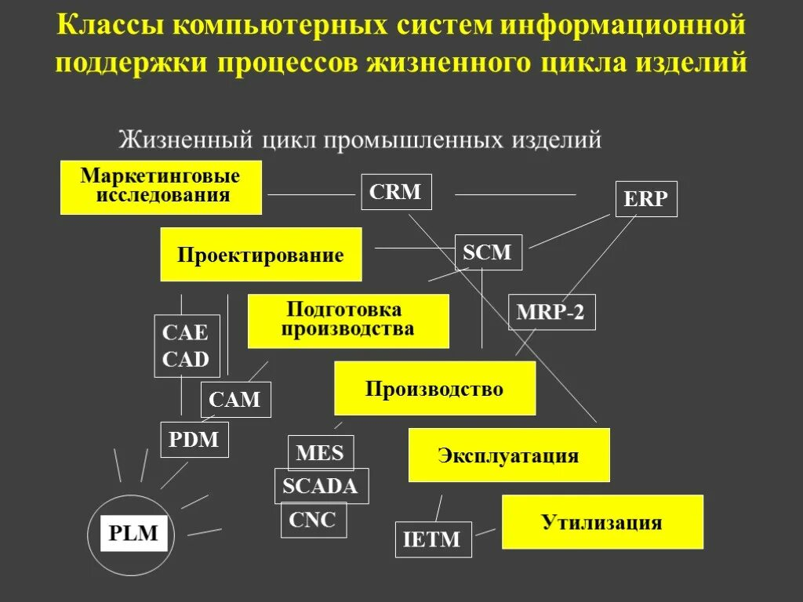Модель жизненного цикла оборудования. Жизненный цикл промышленных изделий. Этапы жизненного цикла промышленных изделий. Жизненный цикл системы.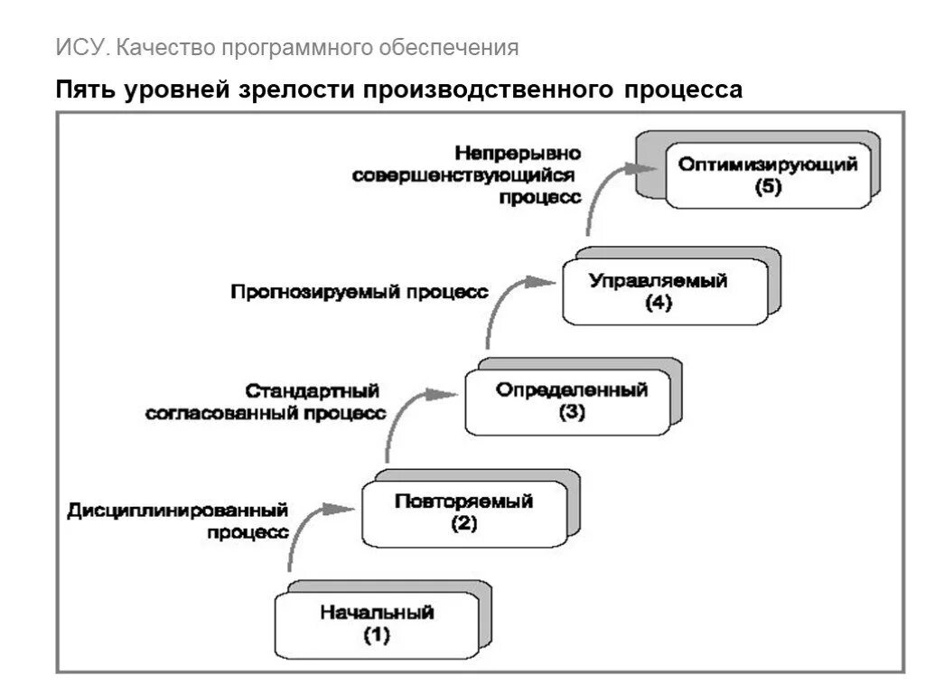Качество программного обеспечения. Качество программного обеспечения схема. Модель качества программного обеспечения. Критерии качества программного обеспечения.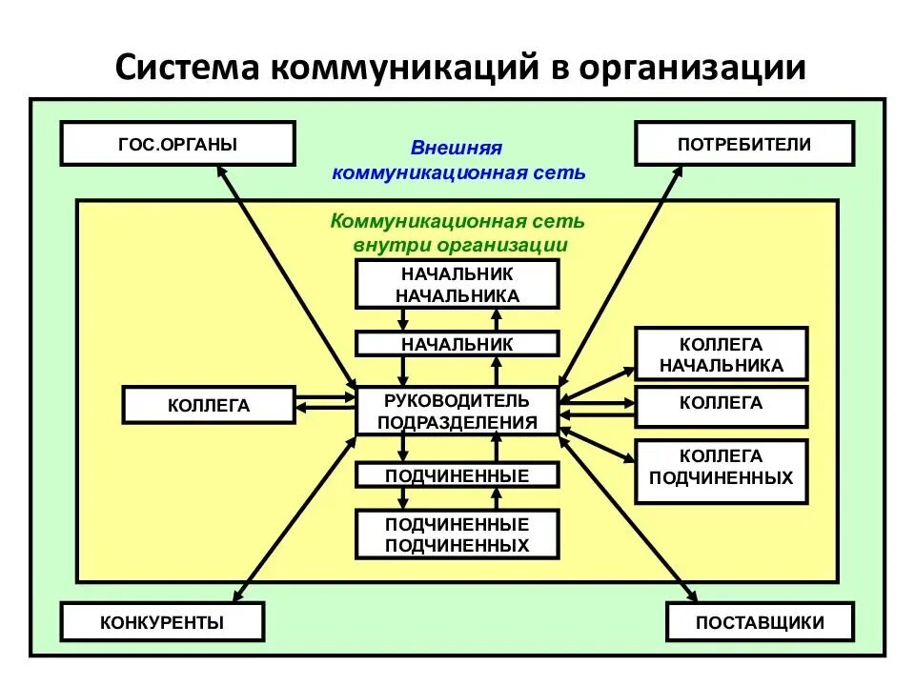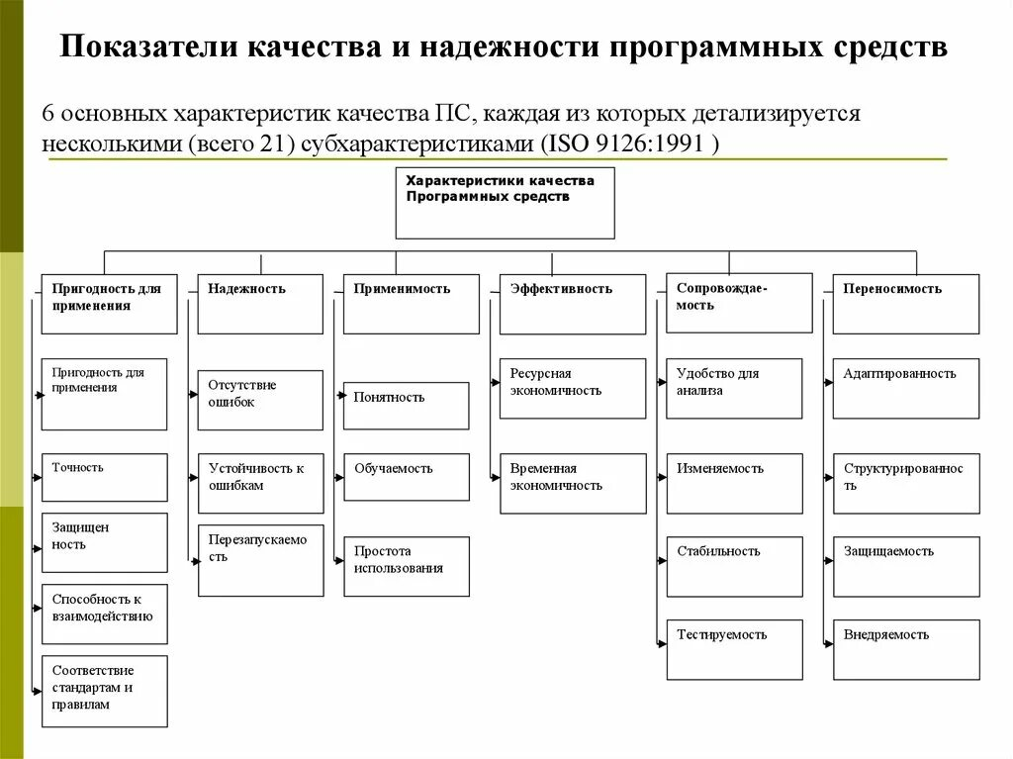Характеристики качества программных средств. Показатели качества программных средств. Показатели качества и надежности программных средств. Качество и надежность программного обеспечения.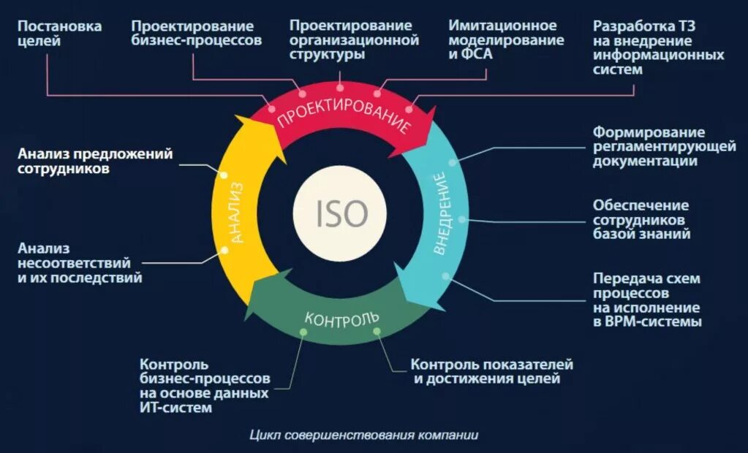Этапы проектирование бизнес-процессов. Процессы управления в бизнес процессах. Управление бизнес-процессами. Этапы оптимизации бизнес-процессов.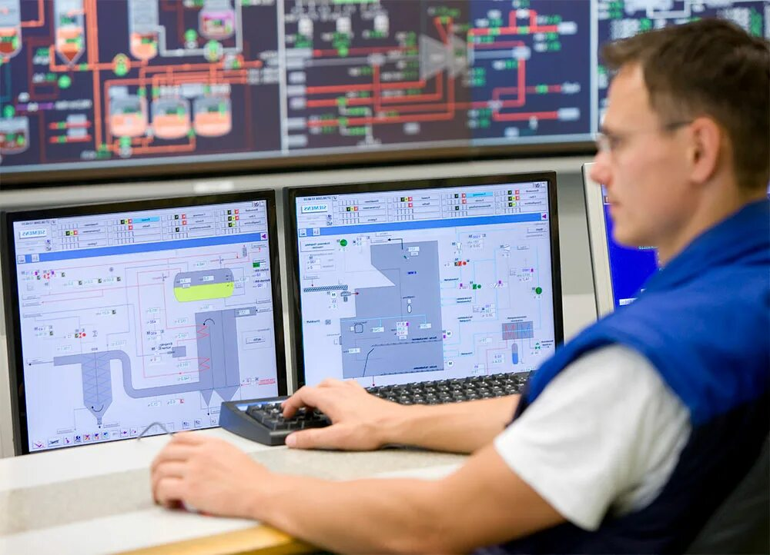Автоматизация и диспетчеризация зданий. Автоматизация и диспетчеризация инженерных систем. Автоматизированные системы диспетчерского управления. Автоматизация и диспетчеризация производственных процессов.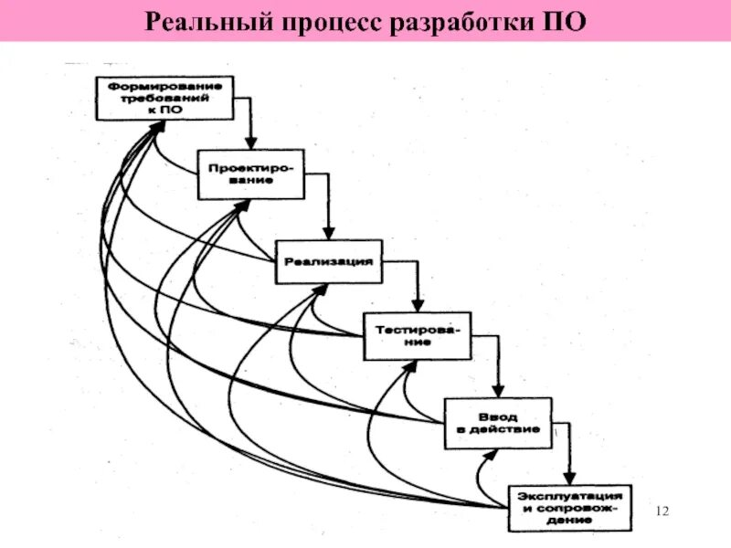Жизненный цикл программного обеспечения схема. Процесс разработки программного обеспечения схема. Блок схема жизненного цикла программного обеспечения. Этапы и элементы процесса разработки по.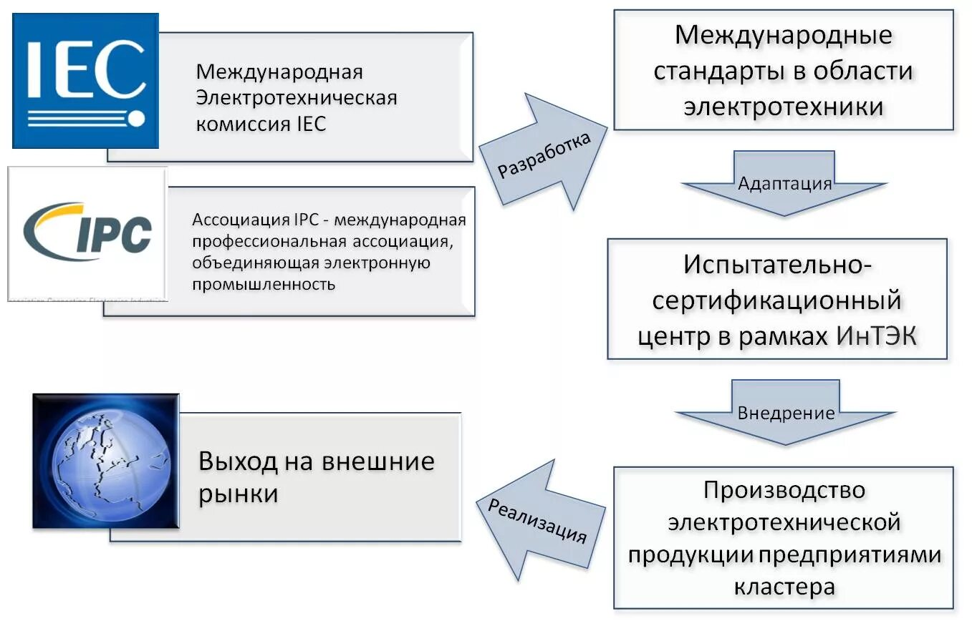Стандарты международной электротехнической комиссии. Электротехническая комиссия на предприятии. Кластер ИНТЭК. Инновационная инфраструктура Орловской области.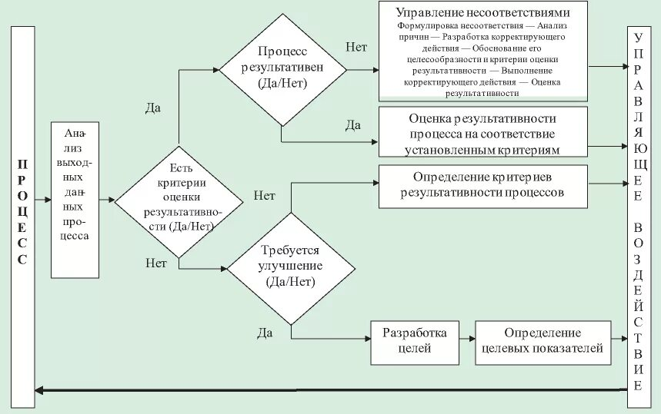Схема управления документацией СМК. Схема процесса СМК управление персоналом. Блок-схема процесса проектирования и разработки СМК. Блок схема процесса СМК.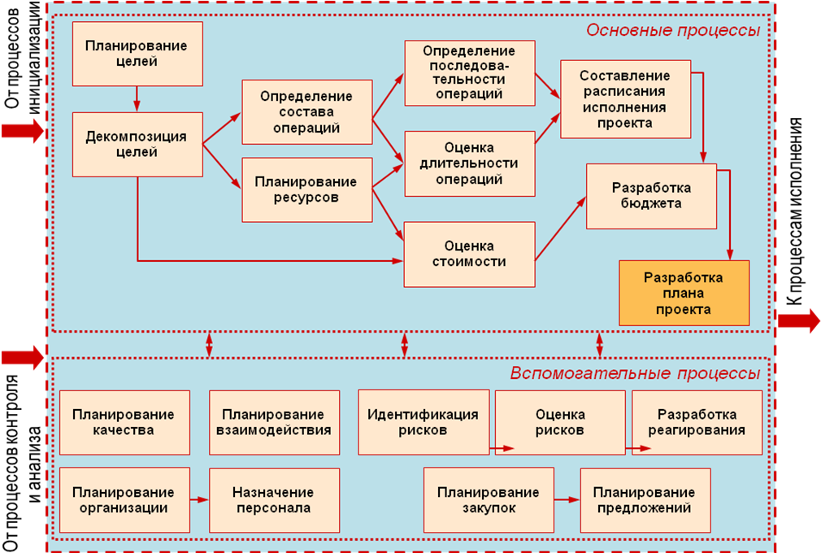Основные этапы планирования проекта. План этапов проекта. Этапы работ план проекта разработки. План работы проектное управление.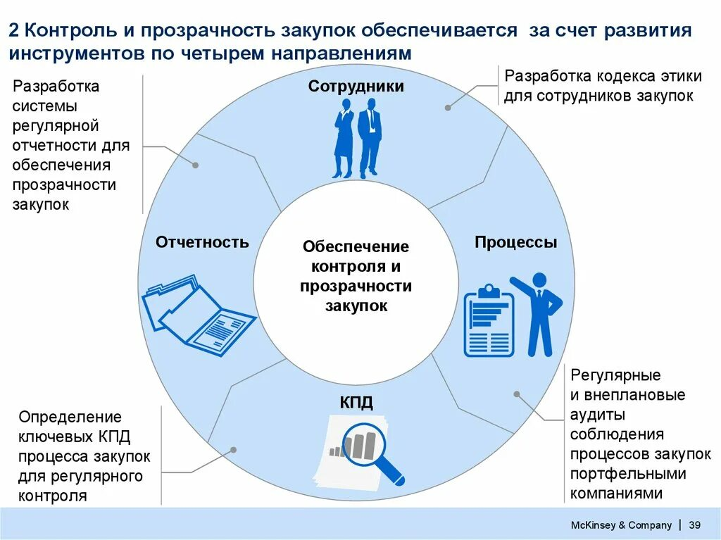Контроль закупочной деятельности. Процесс закупочной деятельности. Мониторинг и контроль закупочных процедур. Схема контроля закупщиков.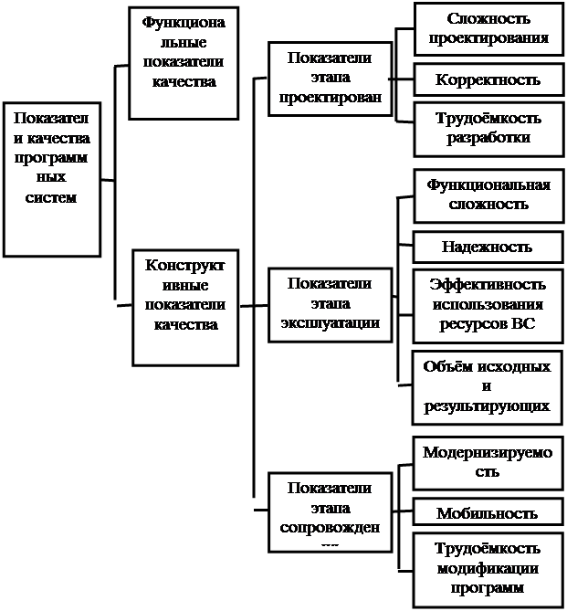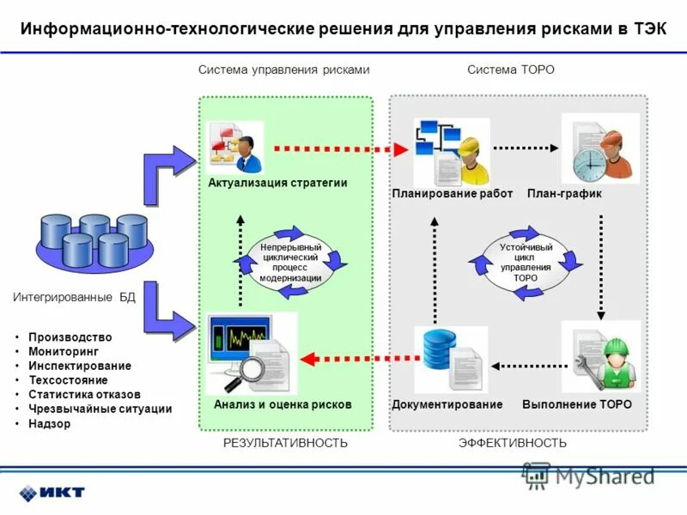Информационная система обеспечения риск-менеджмента. Система управления рисками компании. Архитектура системы управления рисками. Автоматизированная система управления рисками.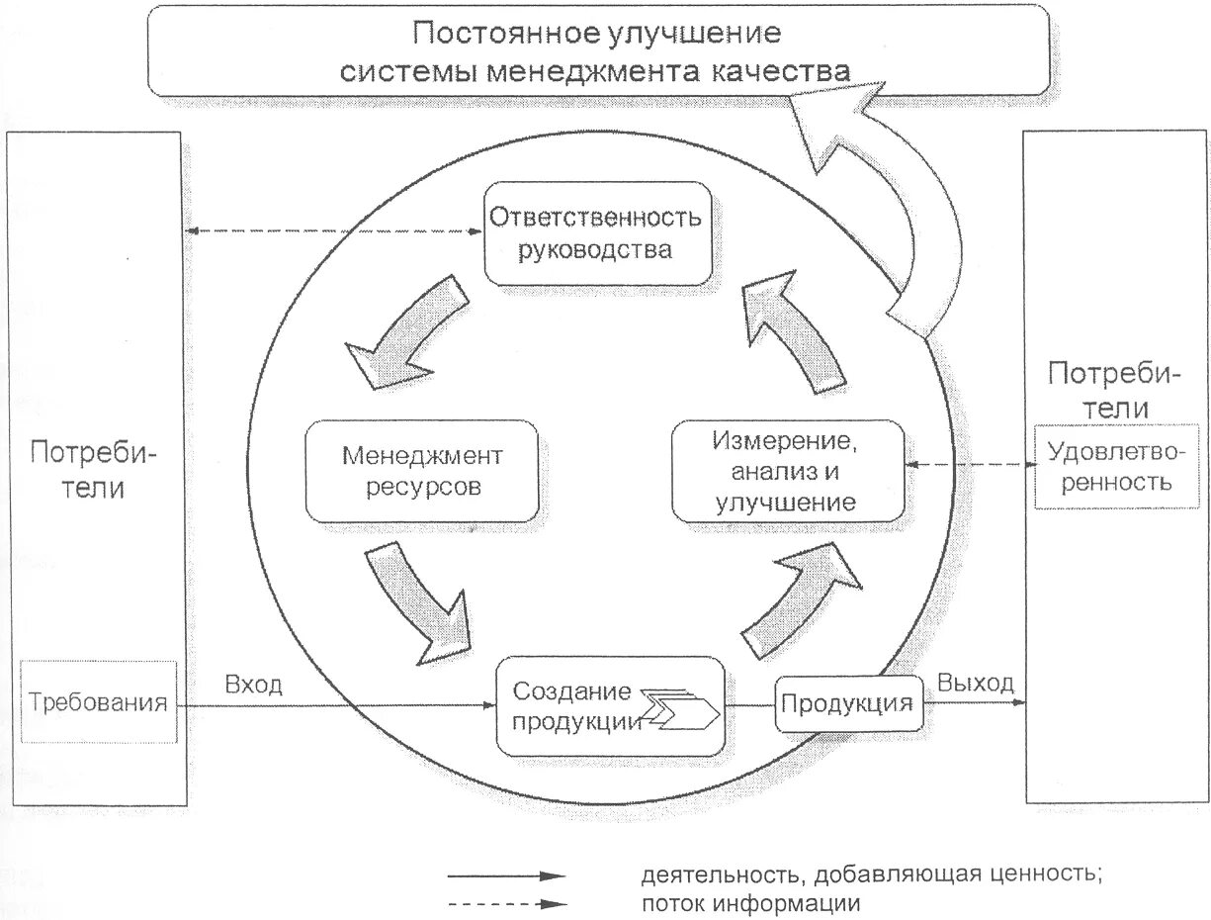Система менеджмента качества схема.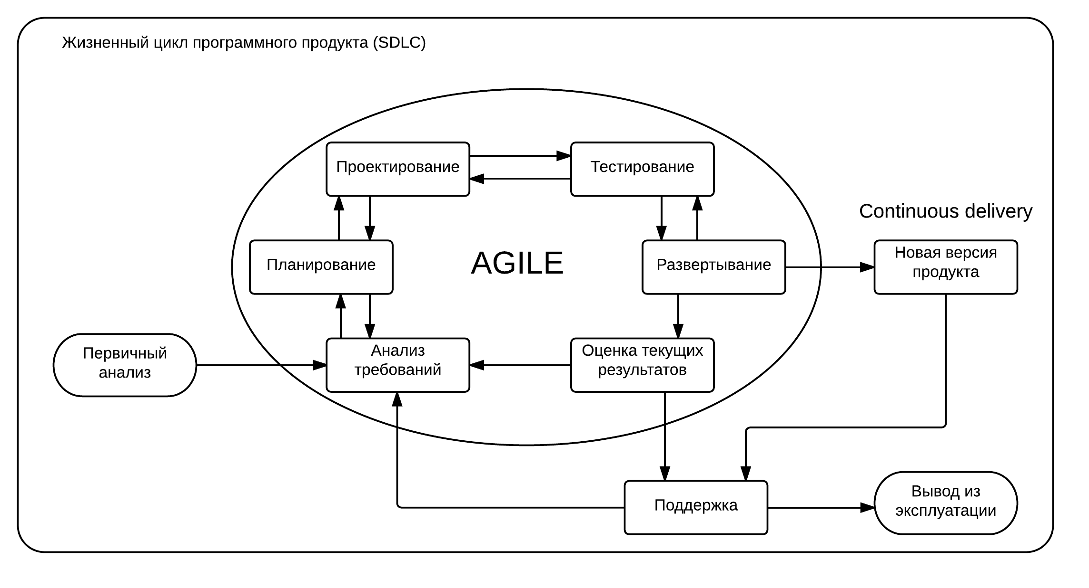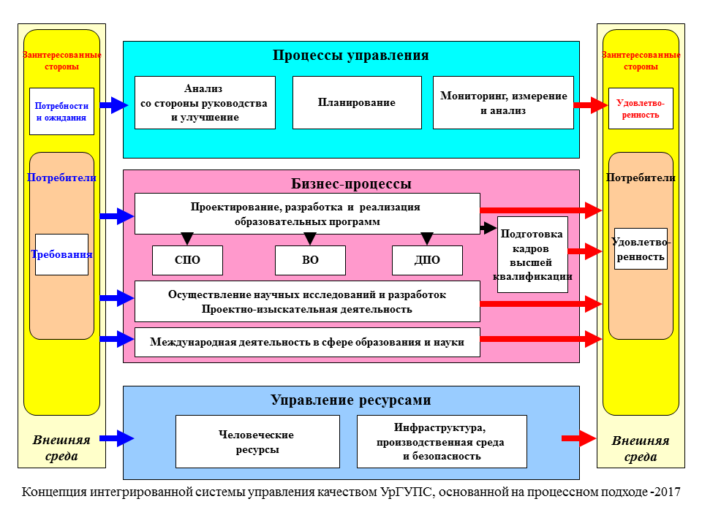Процессная модель СМК школы. Схема процессов СМК. Информационная карта процесса СМК пример. Показатели процесса управление СМК.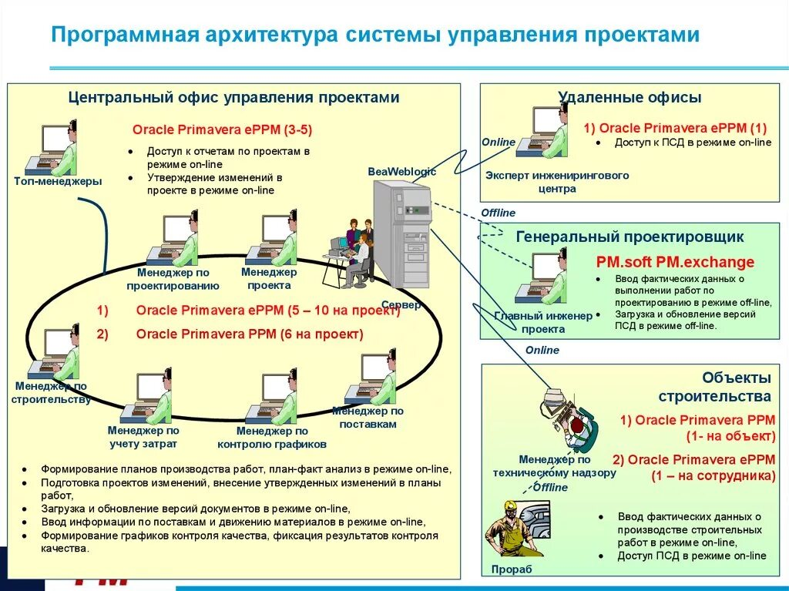Архитектура программного обеспечения схема. Архитектура программного обеспечения пример. Архитектура системы управления. Программная архитектура информационной системы.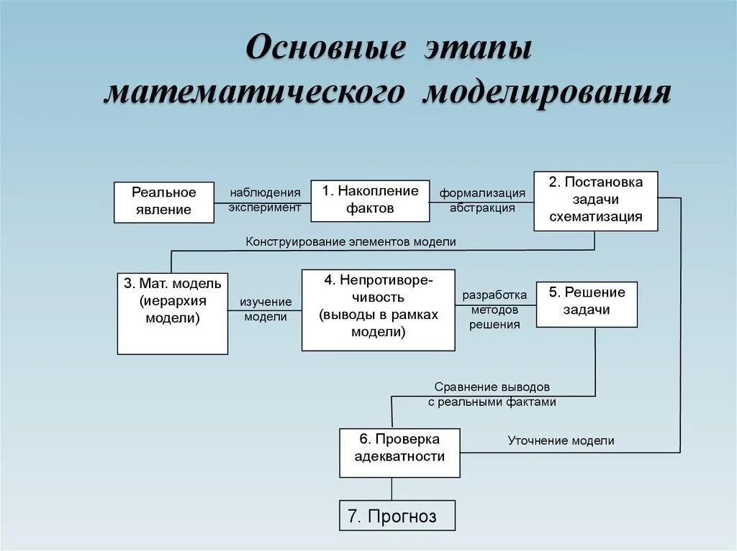Основы математического моделирования. Метод построения математических моделей. Этапы математического моделирования. Перечислите основные этапы математического моделирования..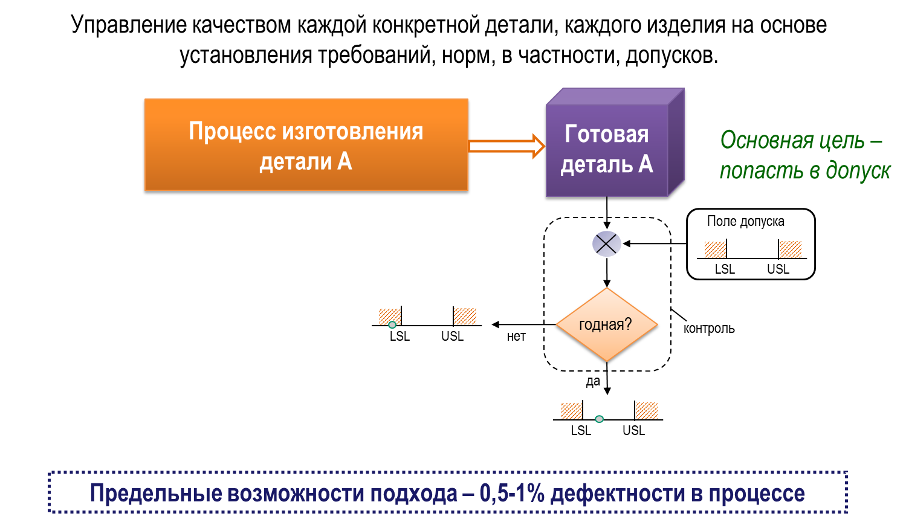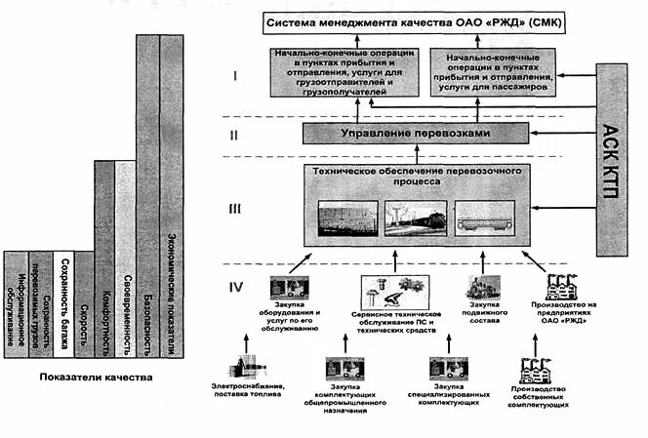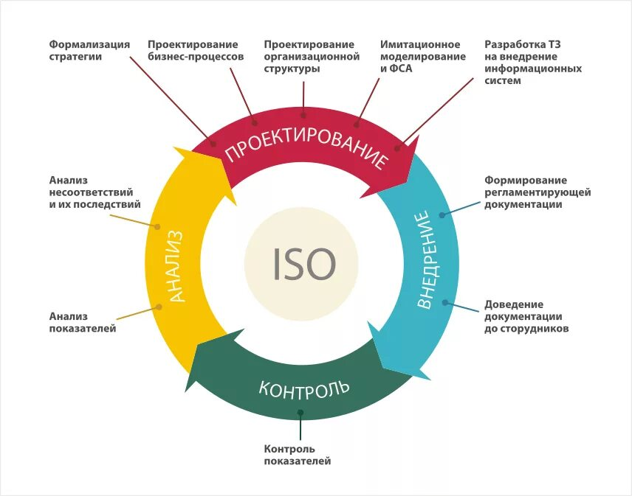"1с:система менеджмента качества (1с:СМК). Этапы проектирование бизнес-процессов. Этапы внедрения бизнес процессов. Анализ и оптимизация бизнес-процессов.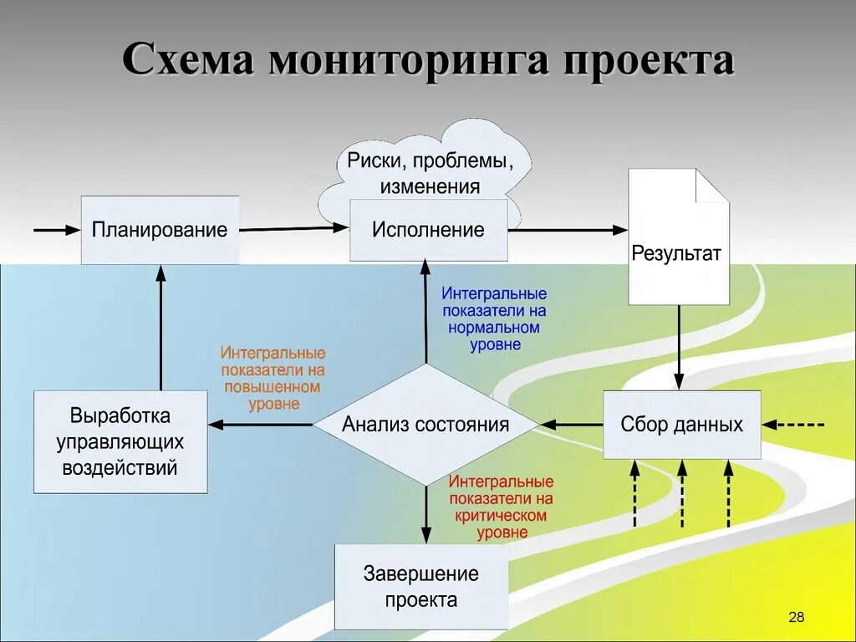Схема реализации проекта. Схемы мониторинга проекта. Схема системы мониторинга. Процесс мониторинга проекта.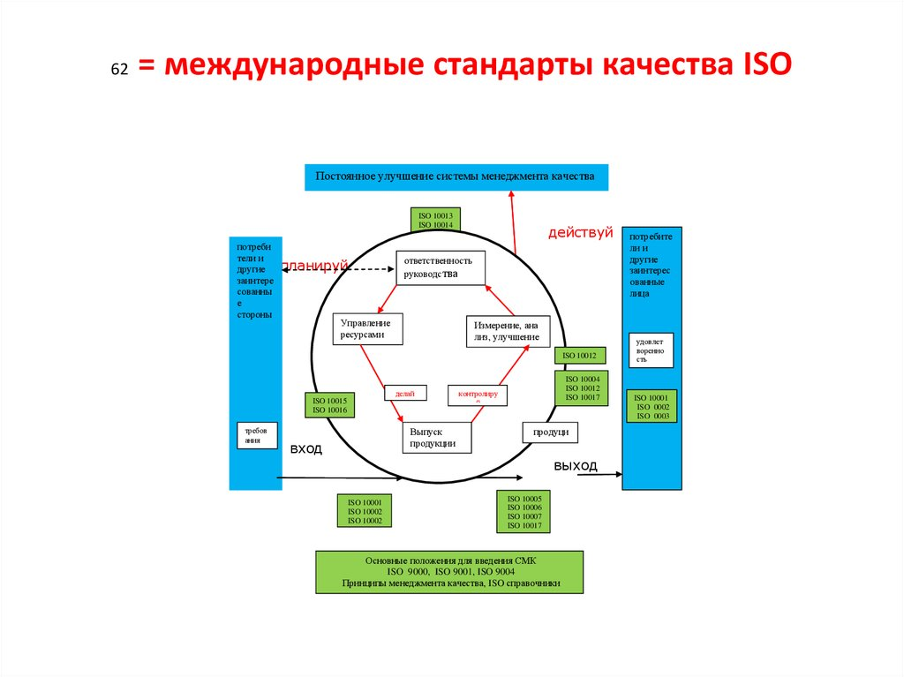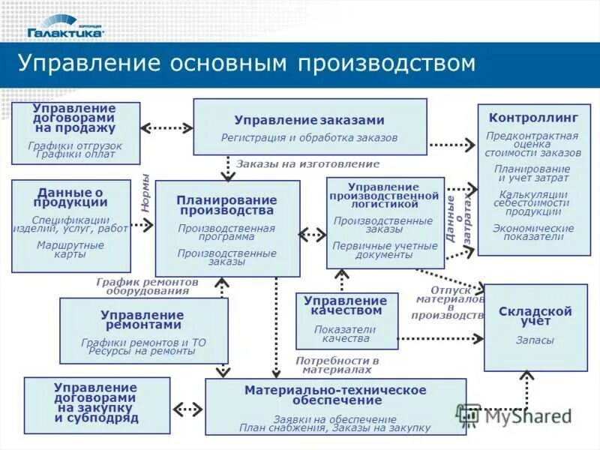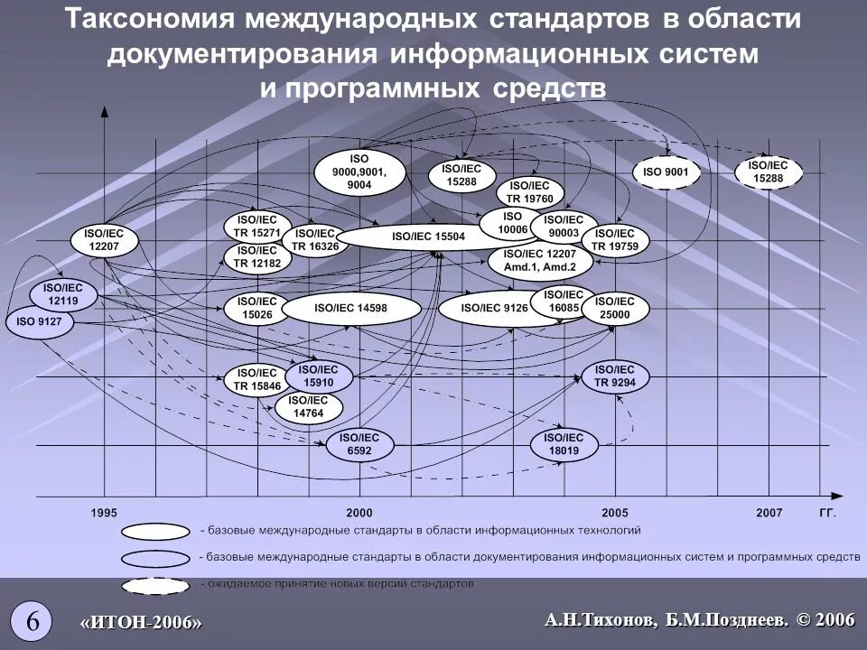Стандарты информационных технологий. Стандартизация в области информационных технологий. Стандарты информационных систем. Общая схема стандартизации ИТ.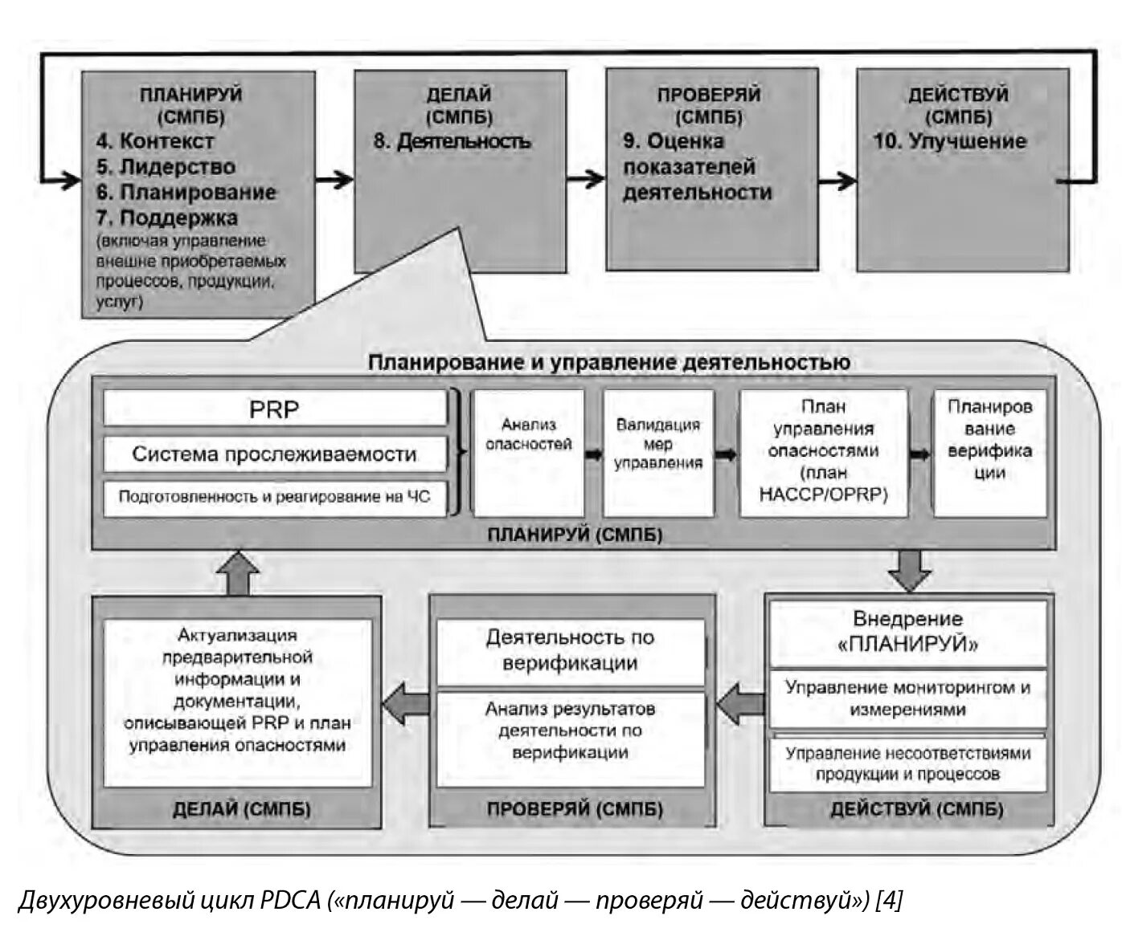Структура стандарта ISO 22000. ИСО 22000-2018 система менеджмента безопасности пищевой продукции. Системы менеджмента безопасности пищевой продукции СМБПП. Схема взаимодействия процессов СМБПП.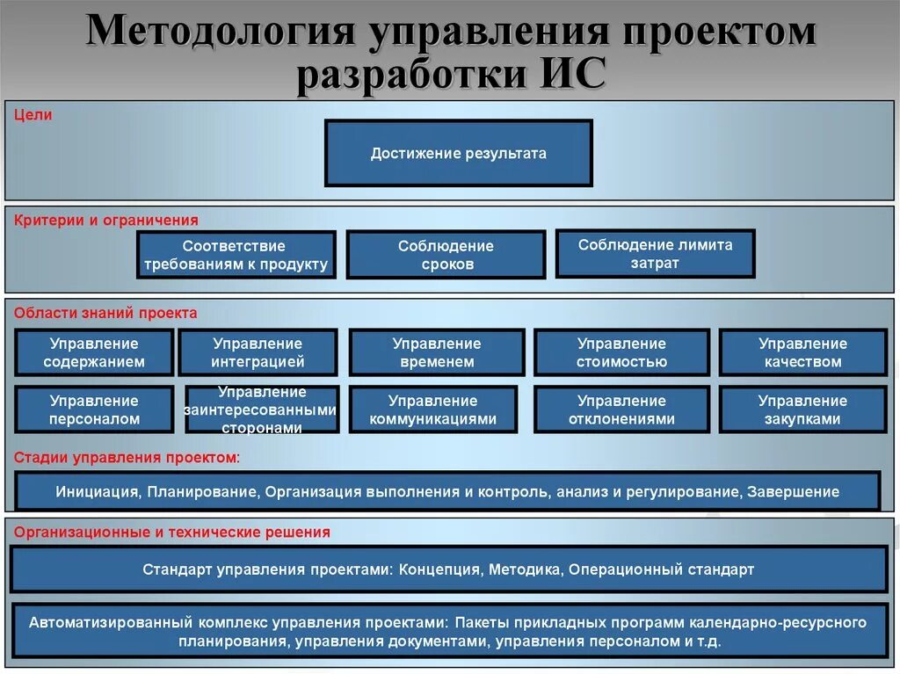Методология системы управления проектами. Методология проекта. Методики управления проектами. Методология разработки проекта.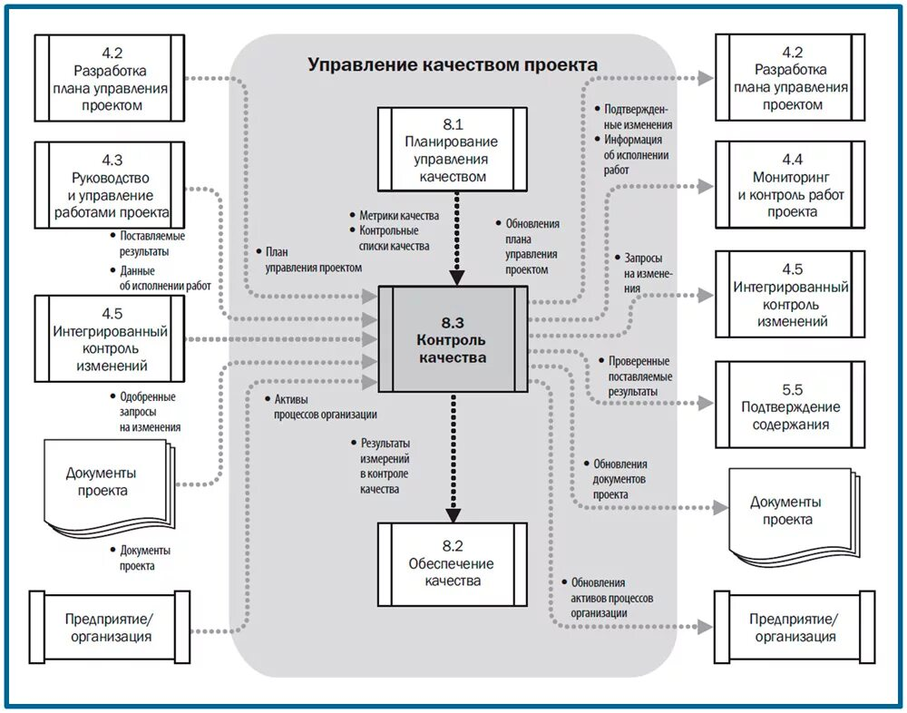Модель процесса управления схема. Схема управления качеством проектных решений. Схема процессов управления качеством проекта. Схема модель процесса контроля в менеджменте.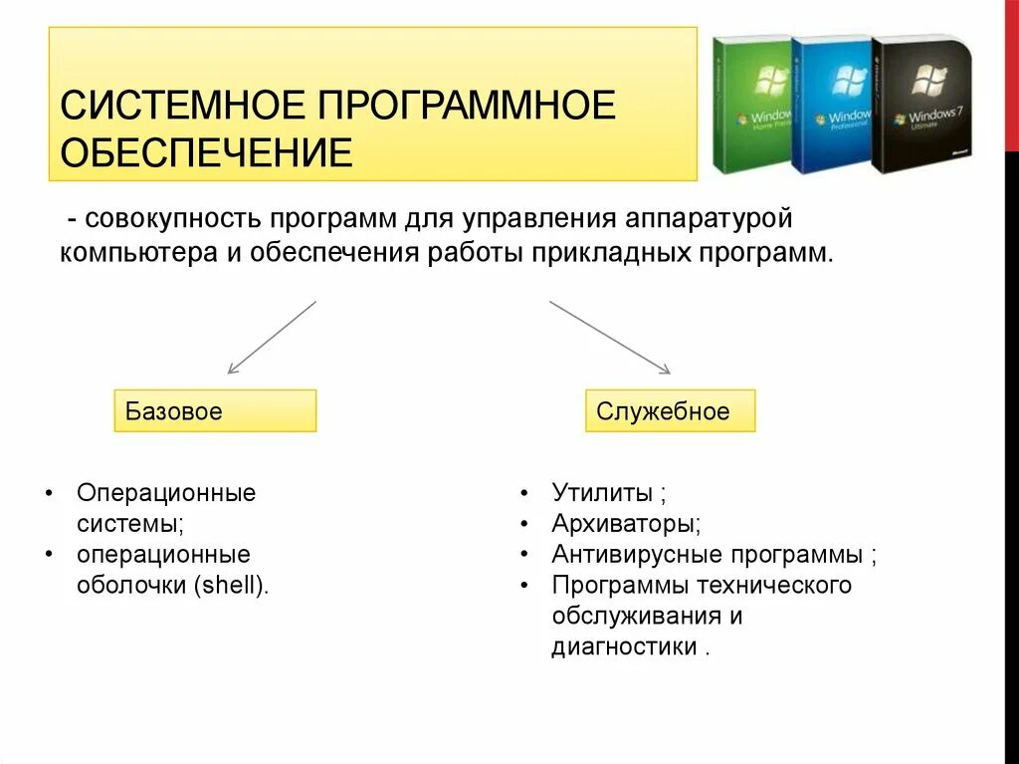Основные компоненты системного программного обеспечения. Прикладные и системные программы. Системная программа обеспечения. Операционная система системные программы.